前言
本文档提供了易生活服务系统web端系统的软件规格，是按照IEEE STD 830-1980的标准编写的。

目的
编写此文档的目的是为了定义易生活服务系统web端系统软件可实现的需求，为后续的软件开发阶段奠定基础。其目标是正确、一致、可验证，并可追踪到用户需求文档。
本文档的读者包括：用户、软件质量小组、软件开发小组。本文档要在设计之前交付质量小组评审，交付用户批准，由软件开发小组使用和修改。

范围
易生活服务系统web端系统的主要目标：该系统针对各类型客服和顾客交流过程产生的问题进行处理。要求：
·能够实现顾客和客服之间的交流，并解决顾客的问题。
·能够存储一定量的企业、员工信息，并能够有效的对企业、员工信息进行操作和管理。
·能够提供一定的安全机制。
易生活服务系统web端系统主要包括以下软件功能：
客户端：登录、注册、发送消息、服务评价、投诉服务、企业入驻申请、选择问题类型、申请服务单。
企业端：登录、消息是否已读反馈、自定义回复、超时未处理提醒、查看评价、问题类型管理、投诉管理、服务单转发、员工账号管理、自定义角色、开启服务单、关闭服务单、重开服务单、删除服务单。
管理员端：登录、查看日志、企业入驻审批。

定义、缩写词
HTML | Hyper Text Mark-up Language
HTTP | Hyper Text Transfer Protocol
IEEE | Institute of Electrical and Electronics Engineers
JDBC | Java Database Connectivity
SQL | Stuctured Query Language
UC | Use Case
PC | Personal Computer
B/S | Browser/Server

参考文献
[1]IEEE Std 830-1998, IEEE Recommended Practice for Software Requirements Specifications
[2]《大话软件工程》清华大学出版社 李鸿君

文档结构
文档的其余部分包括软件的总体需求和与软件设计相关的具体的软件需求。
第二部分进行易生活服务系统的总体描述。
第三部分描述易生活服务系统的具体需求。

人员分工
表 1.1 人员分工
组员 | 文档任务 | 分析任务
赵士行 | “超时未处理提醒”，“查看评价”，，“问题类型管理”，“投诉管理”，“服务单转发”，“员工账号管理”，“消息是否已读反馈”，“企业入驻审批”“申请服务单”“开启服务单”“关闭服务单”“重开服务单”“删除服务单”功能有关部分 | “超时未处理提醒”，“查看评价”，，“问题类型管理”，“投诉管理”，“服务单转发”，“员工账号管理”，“消息是否已读反馈”，“企业入驻审批”“申请服务单”“开启服务单”“关闭服务单”“重开服务单”“删除服务单”用例列表，提示框图，功能数据项描述以及相关特征的前后置条件。  对应功能的静态、动态模型。
姜山 | “选择问题类型”、“自定义回复”“投诉服务”“服务单评价”“企业入驻申请”“发送消息”“自定义角色”功能有关部分 | “选择问题类型”、“自定义回复”“自定义角色”“投诉服务”“服务篇评价”“企业入驻申请”“发送消息”功能用例列表，提示框图，功能数据项描述以及相关特征的前后置条件。  对应功能的静态、动态模型。

总体描述
本章简要介绍影响易生活服务系统软件及其需求的一般因素。它并没有提供具体需求，但为具体需求提供了背景。

产品概述

系统接口
该系统是不与其他系统相连的独立系统。

用户界面
客户端、企业端均采用简约化风格，以蓝色和白色为主，美观大方。

硬件接口
无特殊硬件接口

软件接口
表 2.2 客户端软件接口
类型 | 软件名称 | 简称 | 版本号 | 公司名称
Operating System | Microsoft Windows | Windows | 7及以上 | Microsoft
HTML Browser | Google Chrome | 谷歌浏览器 | 86.0 | Google

类型 | 软件名称 |  | 简称 | 版本号 | 公司名称
Operating System | Microsoft Windows |  | Windows | 7及以上 | Microsoft
HTML Browser | Google Chrome |  | 谷歌浏览器 | 86.0 | Google

通信接口

内存限制

操作

产品功能
1.搜索客服评价:企业通过“搜索客服评价”功能，搜索客服个人，以查看其个人收到的评价情况。
2.查看评价详情:企业通过“查看评价详情”功能，查看本企业客服个人受到的评价情况，以雷达图和环形图的形式展现，以便于帮助企业奖惩客服，可以提高客服的工作积极性和客服的服务质量。
3.查看综合评价:企业通过“查看综合评价”功能，查看客户对本企业客服的综合评价，以雷达图和环形图的形式展现。
4.添加问题类型:添加用户提交问题时，可选择的问题类型，以便于客户选择更适合自己的问题类型，从而更加恰当的处理此类问题。
5.删除问题类型:删除用户提交问题时，可选择的问题类型，淘汰不再需要的问题类型
6.搜索问题类型:搜索用户提交问题时，可选择的问题类型，便于企业快速找到需要管理的问题类型。
7.修改问题类型:修改用户提交问题时，可选择的问题类型的名称以及概述，以便于客户选择更适合自己的问题类型，从而更加恰当的处理此类问题。
8.搜索投诉：帮助企业搜索投诉信息，方便快捷的定位需要管理的投诉。
9.删除投诉：员工离职后，删除其相关投诉信息。
10.查看投诉：帮助企业查看投诉信息详情，附带聊天记录，可以让企业更好的发现客服存在的问题。
11.搜索入驻申请：帮助管理员快速定位要管理的入驻申请。
12.同意入驻申请：管理员同意企业入驻本系统的申请。
13.驳回入驻申请：线下交流时，对于企业入驻条件未达成一致的情况下，管理员驳回企业提交的入驻申请。
14.搜索客服：帮助企业快速定位需要管理的客服。
15.添加客服：企业通过此功能录入客服，客服可根据企业录入的账号和密码登录系统，开展工作。
16.注销客服：员工离职后，企业可通过此功能，注销系统内的客服信息。
17.重置客服密码：员工忘记密码时，企业可通过此功能重置其密码。
18.切换客服状态：员工离职时，企业可通过此功能将员工状态从“在职”切换为“离职”，员工复职，也可将状态从“离职”切换为“在职”。
19.服务单转发:由于顾客的问题和客服的专业不对口等原因，导致某个客服无法解决顾客提出的问题时，可以通过服务单转发功能，将此顾客推送给其他客服，以便于更好的解决问题，提高服务质量和效率
20.消息是否已读反馈:客服通过消息是否已读反馈功能，向客户反馈自己是否已读其消息。
21.搜索企业:帮助管理员快速定位需要管理的企业。
22.添加企业：帮助管理员添加企业，从而使签约企业合法使用本系统。
23.注销企业：当企业不再需要本系统提供服务时，可以通过此功能注销企业，通过级联删除，清除企业相关信息，释放服务器空间。
24.重置企业密码：当企业忘记登录密码时，可通过此功能重置企业密码。
25.切换企业状态：合同到期后，可通过此功能将企业状态切换为已到期，暂停对该企业提供系统服务。

用户特征

约束条件

假设与依赖
针对客户：
假设客户熟悉网页的操作。
针对企业：
假设客服熟悉网页的操作。
针对管理员：
假设管理员熟悉网页的操作。

业务规则

技术基础

个人业务能力
基本的沟通能力，熟练使用计算机和熟练操作网页的能力。

工作环境

具体需求
本节详细描述所有具体的需求，包括软件的功能以及输入输出。

用户界面

搜索客服评价
3.1.2.1 搜索客服评价。
窗口标识符：serachServerEvaluation。
企业通过“搜索客服评价”功能，搜索客服个人，以查看其个人收到的评价情况。
见图 3.3
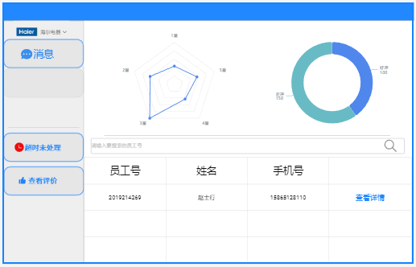
图 3.3 搜索客服评价

3.1.2.4 数据项描述：
搜索客服评价的数据项描述

名称 | 类型 | 精度 | 有效范围 | 格式 | 长度限制 | 度量单位 | 缺省值 | 是否可以为空 | 数据来源 | 备注
员工号 | 字符串 | NA | NA |  | 20字节 | NA | 无 | 否 | 系统输出 | 入职年份+部门号+入职顺序
姓名 | 字符串 | NA | NA |  | 15字节 | NA | 无 | 否 | 系统输出
手机号 | 字符串 | NA | NA |  | 22字节 | NA | 无 | 否 | 系统输出
搜索内容 | 字符串 | NA | NA | ^[\u4E00-\u9FA5A-Za-z0-9_]+$ | 22字节 | NA | 无 | 否 | 企业输入\  系统输出

3.1.2.5 数据项之间的关系：无。
3.1.2.6 窗口有效性：从企业进入企业端首页（EnterpriseInterface），点击“查看评价”按钮后，点击“搜索”按钮开始，到企业点击企业端首页（EnterpriseInterface）的“企业标志图片”按钮结束。
3.1.2.7 与其它输入/输出的关系：使用了“添加员工”功能输入的姓名和手机号；使用了“服务评价”功能提交的评价星级信息，以及好差评信息。
3.1.2.8 窗口布局：层叠。
3.1.2.9 反馈信息：1.错误提示：未查询到相关记录。
3.1.2.10 命令的执行方式：企业进入企业端首页(EnterpriseInterface)，点击“查看评价”按钮后，点击“搜索”按钮开始执行。

3.1.2查看评价详情
3.1.2.1
窗口标题：查看评价详情。
窗口标识符：seeEvaluationDetails。
3.1.2.2目的：企业通过“查看评价详情”功能，查看本企业客服个人受到的评价情况，以雷达图和环形图的形式展现。
3.1.2.3 界面布局：见图 3.4
图 3.4 查看评价详情
3.1.2.4 数据项描述：
表3.2 查看评价详情的数据项描述

名称 | 类型 | 精度 | 有效范围 | 格式 | 长度限制 | 度量单位 | 缺省值 | 是否可以为空 | 数据来源 | 备注
员工号 | 字符串 | NA | NA |  | 20字节 | NA | 无 | 否 | 系统输出 | 入职年份+部门号+入职顺序
姓名 | 字符串 | NA | NA |  | 15字节 | NA | 无 | 否 | 系统输出
手机号 | 字符串 | NA | NA |  | 22字节 | NA | 无 | 否 | 系统输出
搜索内容 | 字符串 | NA | NA | ^[\u4E00-\u9FA5A-Za-z0-9_]+$ | 22字节 | NA | 无 | 否 | 企业输入\  系统输出

3.1.2.5 数据项之间的关系：无。
3.1.2.6 窗口有效性：从企业进入企业端首页（EnterpriseInterface），点击“查看评价”按钮后，点击“查看详情”按钮开始，到企业点击企业端首页（EnterpriseInterface）的“查看评价”按钮结束。
3.1.2.7 与其它输入/输出的关系：使用了“添加员工”功能输入的姓名和手机号；使用了“服务评价”功能提交的评价星级信息，以及好差评信息。
3.1.2.8 窗口布局：层叠。
3.1.2.9 反馈信息：1.错误提示：未查询到相关信息。
3.1.2.10 命令的执行方式：企业进入企业端首页(EnterpriseInterface)，点击“查看评价”按钮后，点击“查看详情”按钮开始执行。

3.1.2查看综合评价
3.1.2.1 窗口标题：查看综合评价。
窗口标识符：seeComprehensiveEvaluation。
3.1.2.2目的：企业通过“查看综合评价”功能，查看客户对本企业客服的综合评价，以雷达图和环形图的形式展现。
3.1.2.3 界面布局：见图 3.2
图 3.2 查看综合评价
3.1.2.4 数据项描述：
表3.2 查看综合评价的数据项描述

名称 | 类型 | 精度 | 有效范围 | 格式 | 长度限制 | 度量单位 | 缺省值 | 是否可以为空 | 数据来源 | 备注
员工号 | 字符串 | NA | NA |  | 20字节 | NA | 无 | 否 | 系统输出 | 入职年份+部门号+入职顺序
姓名 | 字符串 | NA | NA |  | 15字节 | NA | 无 | 否 | 系统输出
手机号 | 字符串 | NA | NA |  | 22字节 | NA | 无 | 否 | 系统输出
搜索内容 | 字符串 | NA | NA | ^[\u4E00-\u9FA5A-Za-z0-9_]+$ | 22字节 | NA | 无 | 否 | 企业输入\  系统输出

3.1.2.5 数据项之间的关系：无。
3.1.2.6 窗口有效性：从企业进入企业端首页（EnterpriseInterface），点击“查看评价”按钮开始，到企业点击企业端首页（EnterpriseInterface）的“企业标志图片”按钮结束。
3.1.2.7 与其它输入/输出的关系：使用了“添加员工”功能输入的姓名和手机号；使用了“服务评价”功能提交的评价星级信息，以及好差评信息。
3.1.2.8 窗口布局：层叠。
3.1.2.9 反馈信息：1.错误提示：未查询到相关记录。
3.1.2.10 命令的执行方式：企业进入企业端首页(EnterpriseInterface)，点击“查看评价”按钮开始执行。

3.1.3 添加问题类型
3.1.3.1窗口标题：添加问题类型。
窗口标识符：addQuestionType。
3.1.3.2目的：添加用户提交问题时，可选择的问题类型，以便于客户选择更适合自己的问题类型，从而更加恰当的处理此类问题。
3.1.3.3页面布局：见图 3.5，3.6。
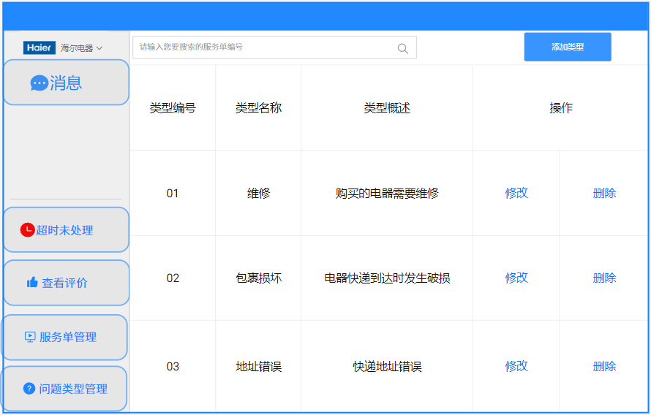
添加问题类型-1
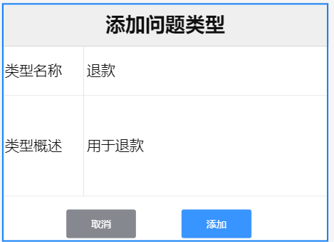
添加问题类型-2

3.1.3.4数据项描述
表 3.3 添加问题类型的数据项描述
名称 | 类型 | 精度 | 有效范围 | 格式 | 长度限制 | 度量单位 | 缺省值 | 是否可为空 | 输入/输出 | 备注
类型编号 | 字符串 | NA | NA |  | 4字节 | NA | 无 | 否 | 系统输出
类型名称 | 字符串 | NA | NA | ^[\u4E00-\u9FA5A-Za-z0-9]+$ | 20字节 | NA | 无 | 否 | 企业输入  系统输出
类型概述 | 字符串 | NA | NA | ^[\u4E00-\u9FA5A-Za-z0-9_]+$ | 60字节 | NA | 无 | 是 | 企业输入  系统输出
搜索内容 | 字符串 | NA | NA | ^[\u4E00-\u9FA5A-Za-z0-9_]+$ | 60字节 | NA | 无 | 是 | 企业输入

3.1.3.5数据项之间的关系：无。
3.1.3.6窗口有效性：从企业进入企业端首页（EnterpriseInterface），点击“问题类型管理”按钮后，点击“添加类型”按钮开始，到企业点击企业端首页（EnterpriseInterface）的“企业标志图片”按钮结束。
3.1.3.7与其他输入/输出的关系：在“申请服务单”功能中被使用。
3.1.3.8窗口布局：层叠。
3.1.3.9反馈信息：
- 错误提示：
问题类型名称不合法；
问题类型概述不可超过30字;
- 成功提示：
您已成功添加此问题类型。
3.1.3.10命令执行的方式：企业进入企业端首页(EnterpriseInterface)，点击“问题类型管理”按钮后，点击“添加类型”按钮开始执行。

3.1.3 删除问题类型
3.1.3.1窗口标题：删除问题类型。
窗口标识符：deleteQuestionType。
3.1.3.2目的：删除用户提交问题时，可选择的问题类型，淘汰不再需要的问题类型。
3.1.3.3页面布局：见图 3.7。
图 3.7删除问题类型
3.1.3.4数据项描述
表 3.3 删除问题类型的数据项描述
名称 | 类型 | 精度 | 有效范围 | 格式 | 长度限制 | 度量单位 | 缺省值 | 是否可为空 | 输入/输出 | 备注
类型编号 | 字符串 | NA | NA |  | 4字节 | NA | 无 | 否 | 系统输出
类型名称 | 字符串 | NA | NA | ^[\u4E00-\u9FA5A-Za-z0-9]+$ | 20字节 | NA | 无 | 否 | 企业输入  系统输出
类型概述 | 字符串 | NA | NA | ^[\u4E00-\u9FA5A-Za-z0-9_]+$ | 60字节 | NA | 无 | 是 | 企业输入  系统输出
搜索内容 | 字符串 | NA | NA | ^[\u4E00-\u9FA5A-Za-z0-9_]+$ | 60字节 | NA | 无 | 是 | 企业输入

3.1.3.5数据项之间的关系：无。
3.1.3.6窗口有效性：从企业进入企业端首页（EnterpriseInterface），点击“问题类型管理”按钮后，点击“删除”按钮开始，到企业点击企业端首页（EnterpriseInterface）的“企业标志图片”按钮结束。
3.1.3.7与其他输入/输出的关系：使用了“添加问题类型”功能输入的类型名称和类型概述。
3.1.3.8窗口布局：层叠。
3.1.3.9反馈信息：
1.错误提示：
删除失败，仍有属于此类型的服务单尚未关闭。
2.成功提示：删除成功。
3.1.3.10命令执行的方式：企业进入企业端首页(EnterpriseInterface)，点击“问题类型管理”按钮后，点击“删除”按钮开始执行。

3.1.3 搜索问题类型
3.1.3.1窗口标题：搜索问题类型。
窗口标识符：searchQuestionType。
3.1.3.2目的：搜索用户提交问题时，可选择的问题类型，便于企业快速找到需要管理的问题类型。
3.1.3.3页面布局：见图 3.8。
图 3.8搜索问题类型
3.1.3.4数据项描述
表 3.3 搜索问题类型的数据项描述
名称 | 类型 | 精度 | 有效范围 | 格式 | 长度限制 | 度量单位 | 缺省值 | 是否可为空 | 输入/输出 | 备注
类型编号 | 字符串 | NA | NA |  | 4字节 | NA | 无 | 否 | 系统输出
类型名称 | 字符串 | NA | NA | ^[\u4E00-\u9FA5A-Za-z0-9]+$ | 20字节 | NA | 无 | 否 | 企业输入  系统输出
类型概述 | 字符串 | NA | NA | ^[\u4E00-\u9FA5A-Za-z0-9_]+$ | 60字节 | NA | 无 | 是 | 企业输入  系统输出
搜索内容 | 字符串 | NA | NA | ^[\u4E00-\u9FA5A-Za-z0-9_]+$ | 60字节 | NA | 无 | 是 | 企业输入

3.1.3.5数据项之间的关系：无。
3.1.3.6窗口有效性：从企业进入企业端首页（EnterpriseInterface），点击“问题类型管理”按钮后，点击“搜索”按钮开始，到企业点击企业端首页（EnterpriseInterface）的“企业标志图片”按钮结束。
3.1.3.7与其他输入/输出的关系：使用了“添加问题类型”功能输入的类型名称和类型概述。
3.1.3.8窗口布局：层叠。
3.1.3.9反馈信息：
- 错误提示：
未查询到相关记录。
3.1.3.10命令执行的方式：企业进入企业端首页(EnterpriseInterface)，点击“问题类型管理”按钮后，点击“搜索”按钮开始执行。

3.1.3 修改问题类型
3.1.3.1窗口标题：修改问题类型。
窗口标识符：modifyQuestionType。
3.1.3.2目的：修改用户提交问题时，可选择的问题类型的名称以及概述，以便于客户选择更适合自己的问题类型，从而更加恰当的处理此类问题。
3.1.3.3页面布局：见图 3.9。
图 3.9修改问题类型-1
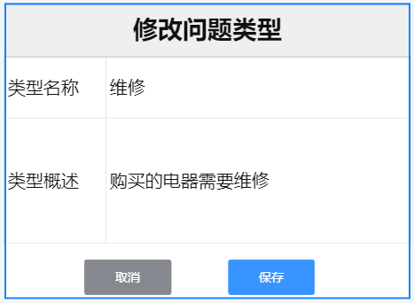
图3.10 修改问题类型-2
3.1.3.4数据项描述
表 3.3 修改问题类型的数据项描述
名称 | 类型 | 精度 | 有效范围 | 格式 | 长度限制 | 度量单位 | 缺省值 | 是否可为空 | 输入/输出 | 备注
类型编号 | 字符串 | NA | NA |  | 4字节 | NA | 无 | 否 | 系统输出
类型名称 | 字符串 | NA | NA | ^[\u4E00-\u9FA5A-Za-z0-9]+$ | 20字节 | NA | 无 | 否 | 企业输入  系统输出
类型概述 | 字符串 | NA | NA | ^[\u4E00-\u9FA5A-Za-z0-9_]+$ | 60字节 | NA | 无 | 是 | 企业输入  系统输出
搜索内容 | 字符串 | NA | NA | ^[\u4E00-\u9FA5A-Za-z0-9_]+$ | 60字节 | NA | 无 | 是 | 企业输入

3.1.3.5数据项之间的关系：无。
3.1.3.6窗口有效性：从企业进入企业端首页（EnterpriseInterface），点击“问题类型管理”按钮后，点击“修改”按钮开始，到企业点击企业端首页（EnterpriseInterface）的“企业标志图片”按钮结束。
3.1.3.7与其他输入/输出的关系：使用了“添加问题类型”功能输入的类型名称和类型概述。
3.1.3.8窗口布局：层叠。
3.1.3.9反馈信息：
1.错误提示：
问题类型名称不合法；
问题类型概述长度不可超过30个字;
- 成功提示：
修改成功。
3.1.3.10命令执行的方式：企业进入企业端首页(EnterpriseInterface)，点击“问题类型管理”按钮后，点击“修改”按钮开始执行。

3.1.4 搜索投诉
3.1.4.1窗口标题：搜索投诉。
窗口标识符：searchComplaint。
3.1.4.2目的：帮助企业搜索投诉信息，方便快捷的定位需要管理的投诉。
3.1.4.3页面布局：见图3.11。
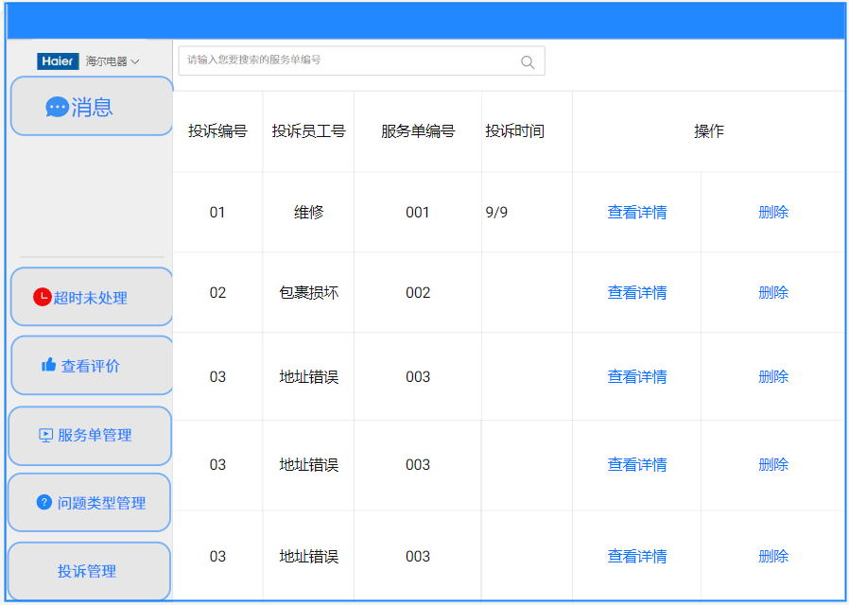
搜索投诉

3.1.4.4数据项描述

表 3.5 搜索投诉的数据项描述
名称 | 类型 | 精度 | 有效范围 | 格式 | 长度限制 | 度量单位 | 缺省值 | 是否为空 | 输入/输出 | 备注
投诉编号 | 字符串 | NA | NA |  | 24字节 | NA | 无 | 否 | 系统输出 | 年月日+当日投诉序号
投诉员工号 | 字符串 | NA | NA |  | 20字节 | NA | 无 | 否 | 系统输出 | 入职年份+部门号+入职顺序
服务单编号 | 字符串 | NA | NA |  | 24字节 | NA | 无 | 否 | 系统输出 | 年月日+当日服务单序号
投诉时间 | 日期 | NA | NA |  | NA | NA | 无 | 否 | 系统输出
搜索内容 | 字符串 | NA | NA | ^[\u4E00-\u9FA5A-Za-z0-9_]+$ | 24字节 | NA | 无 | 否 | 企业输入

3.1.4.5数据项之间的关系：无。
3.1.4.6窗口有效性：从企业进入企业端首页（EnterpriseInterface），点击“投诉管理”按钮后，点击“搜索”按钮开始，到企业点击企业端首页（EnterpriseInterface）的“企业标志图片”按钮结束。
3.1.4.7其他输入输出的关系:用到了“投诉服务”功能提交的信息。
3.1.4.8窗口布局：层叠。
3.1.4.9反馈信息：
- 错误提示：
未查询到相关信息。
3.1.4.10命令执行的方式：企业进入企业端首页(EnterpriseInterface)，点击“投诉管理”按钮后，点击“搜索”按钮开始执行。

3.1.4 删除投诉
3.1.4.1窗口标题：删除投诉。
窗口标识符：deleteComplaint。
3.1.4.2目的：员工离职后，删除其相关投诉信息。
3.1.4.3页面布局：见图3.12。
图 3.12 删除投诉页面布局

3.1.4.4数据项描述

表 3.5 删除投诉的数据项描述
名称 | 类型 | 精度 | 有效范围 | 格式 | 长度限制 | 度量单位 | 缺省值 | 是否为空 | 输入/输出 | 备注
投诉编号 | 字符串 | NA | NA |  | 24字节 | NA | 无 | 否 | 系统输出 | 年月日+当日投诉序号
投诉员工号 | 字符串 | NA | NA |  | 20字节 | NA | 无 | 否 | 系统输出 | 入职年份+部门号+入职顺序
服务单编号 | 字符串 | NA | NA |  | 24字节 | NA | 无 | 否 | 系统输出 | 年月日+当日服务单序号
投诉时间 | 日期 | NA | NA |  | NA | NA | 无 | 否 | 系统输出

3.1.4.5数据项之间的关系：无。
3.1.4.6窗口有效性：从企业进入企业端首页（EnterpriseInterface），点击“投诉管理”按钮后，点击“删除”按钮开始，到企业点击企业端首页（EnterpriseInterface）的“企业标志图片”按钮结束。
3.1.4.7其他输入输出的关系:用到了“投诉服务”提交的相关信息。
3.1.4.8窗口布局：层叠。
3.1.4.9反馈信息：
- 错误提示：删除失败，不可删除在职员工的投诉信息。
- 成功提示：删除成功。
3.1.4.10命令执行的方式：企业进入企业端首页(EnterpriseInterface)，点击“投诉管理”按钮后，点击“删除”按钮开始执行。

3.1.4 查看投诉
3.1.4.1窗口标题：查看投诉。
窗口标识符：seeComplaint。
3.1.4.2目的：帮助企业查看投诉信息详情，附带聊天记录，可以让企业更好的发现客服存在的问题。
3.1.4.3页面布局：见图3.13。
图 3.13 查看投诉页面布局一
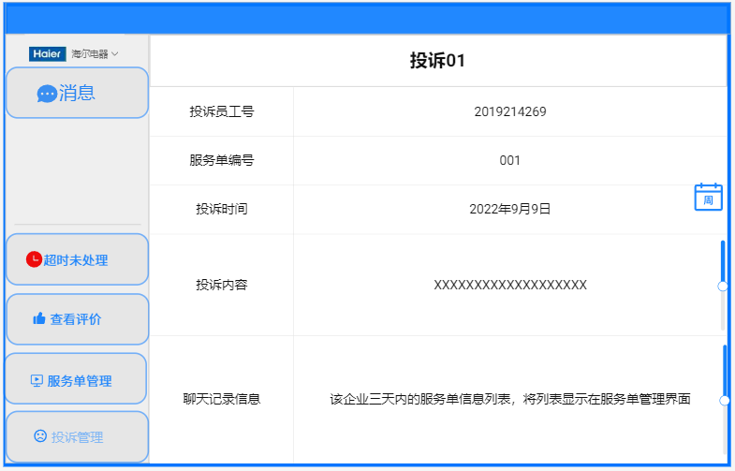
图 3.14 查看投诉页面布局二

3.1.4.4数据项描述

表 3.5 查看投诉的数据项描述
名称 | 类型 | 精度 | 有效范围 | 格式 | 长度限制 | 度量单位 | 缺省值 | 是否为空 | 输入/输出 | 备注
投诉编号 | 字符串 | NA | NA |  | 24字节 | NA | 无 | 否 | 系统输出 | 年月日+当日投诉序号
投诉员工号 | 字符串 | NA | NA |  | 20字节 | NA | 无 | 否 | 系统输出 | 入职年份+部门号+入职顺序
服务单编号 | 字符串 | NA | NA |  | 24字节 | NA | 无 | 否 | 系统输出 | 年月日+当日服务单序号
投诉时间 | 日期 | NA | NA |  | NA | NA | 无 | 否 | 系统输出
投诉内容 | 字符串 | NA | NA |  | 80字节 | NA | 无 | 否 | 系统输出

3.1.4.5数据项之间的关系：无。
3.1.4.6窗口有效性：从企业进入企业端首页（EnterpriseInterface），点击“投诉管理”按钮后，点击“查看详情”按钮开始，到企业点击企业端首页（EnterpriseInterface）的“投诉管理”按钮结束。
3.1.4.7其他输入输出的关系:使用到了“投诉服务”功能提交的投诉内容、投诉事件、聊天记录信息。
3.1.4.8窗口布局：层叠。
3.1.4.9反馈信息：
3.1.4.10命令执行的方式：企业进入企业端首页(EnterpriseInterface)，点击“投诉管理”按钮后，点击“查看详情”按钮开始执行。

3.1.5搜索入驻申请
3.1.5.1窗口标题：搜索入驻申请
窗口标识符：searchSettlementApplication
3.1.5.2目的：帮助管理员快速定位要管理的入驻申请。
3.1.5.3界面布局：见图3.15
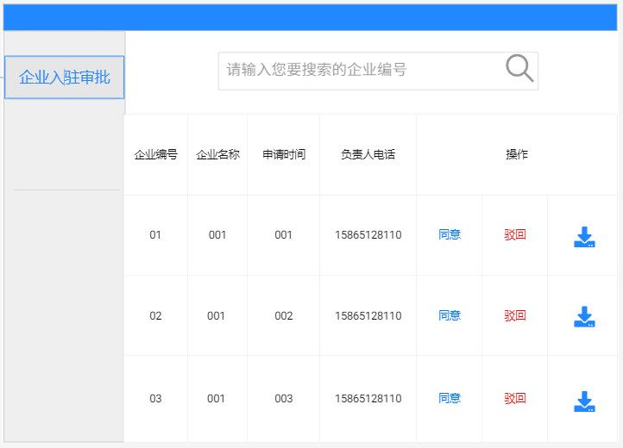
图3.15搜索入驻申请

3.1.5.4数据项描述：
表3.6搜索入驻申请的数据项描述
名称 | 类型 | 精度 | 有效范围 | 格式 | 长度限制 | 度量单位 | 缺省值 | 是否可为空 | 输入/输出 | 备注
企业编号 | 字符串 | NA | NA |  | 20字节 | NA | 无 | 否 | 系统输出 | 申请年月日+当日申请入驻顺序
企业名称 | 字符串 | NA | NA |  | 40字节 | NA | 无 | 否 | 系统输出
申请时间 | 日期 | NA | NA |  | NA | NA | 无 | 否 | 系统输出
负责人电话 | 字符串 | NA | NA |  | 22字节 | NA | 无 | 否 | 系统输出
搜索内容 | 字符串 | NA | NA | ^[\u4E00-\u9FA5A-Za-z0-9_]+$ | 40字节 | NA | 无 | 是 | 企业输入

3.1.5.5数据项之间的关系：无。
3.1.5.6窗口有效性：从管理员进入企业端首页（EnterpriseInterface），点击“企业入驻审批”按钮后，点击“搜索”按钮开始，到管理员点击左侧功能栏其他按钮结束。
3.1.5.7与其他输入/输出的关系：使用了“企业入驻申请”功能提交的企业名称、负责人电话、附件信息。
3.1.5.8窗口布局：层叠。
3.1.5.9反馈信息：
- 错误提示：
未查询到相关信息。
3.1.5.10命令执行方式：管理员进入企业端首页（EnterpriseInterface），点击“企业入驻审批”按钮后，点击“搜索”按钮开始执行。

3.1.5同意入驻申请
3.1.5.1窗口标题：同意入驻申请
窗口标识符：agreeSettlementApplication
3.1.5.2目的：管理员同意企业入驻本系统的申请。
3.1.5.3界面布局：见图3.16
图3.16同意入驻申请

3.1.5.4数据项描述：
表3.6同意入驻申请的数据项描述
名称 | 类型 | 精度 | 有效范围 | 格式 | 长度限制 | 度量单位 | 缺省值 | 是否可为空 | 输入/输出 | 备注
企业编号 | 字符串 | NA | NA |  | 20字节 | NA | 无 | 否 | 系统输出 | 申请年月日+当日申请入驻顺序
企业名称 | 字符串 | NA | NA |  | 40字节 | NA | 无 | 否 | 系统输出
申请时间 | 日期 | NA | NA |  | NA | NA | 无 | 否 | 系统输出
负责人电话 | 字符串 | NA | NA |  | 22字节 | NA | 无 | 否 | 系统输出

3.1.5.5数据项之间的关系：无。
3.1.5.6窗口有效性：从管理员进入企业端首页（EnterpriseInterface），点击“企业入驻审批”按钮后，点击“同意”按钮开始，到管理员点击左侧功能栏其他按钮结束。
3.1.5.7与其他输入/输出的关系：使用了“企业入驻申请”功能提交的企业名称、负责人电话、附件信息。
3.1.5.8窗口布局：层叠。
3.1.5.9反馈信息：
1.成功提示：入驻成功。
3.1.5.10命令执行方式：管理员进入企业端首页（EnterpriseInterface），点击“企业入驻审批”按钮后，点击“同意”按钮开始执行。

3.1.5驳回入驻申请
3.1.5.1窗口标题：驳回入驻申请
窗口标识符：rejectSettlementApplication
3.1.5.2目的：线下交流时，对于企业入驻条件未达成一致的情况下，管理员驳回企业提交的入驻申请。
3.1.5.3界面布局：见图3.17
图3.17驳回入驻申请

3.1.5.4数据项描述：
表3.6驳回入驻申请的数据项描述
名称 | 类型 | 精度 | 有效范围 | 格式 | 长度限制 | 度量单位 | 缺省值 | 是否可为空 | 输入/输出 | 备注
企业编号 | 字符串 | NA | NA |  | 20字节 | NA | 无 | 否 | 系统输出 | 申请年月日+当日申请入驻顺序
企业名称 | 字符串 | NA | NA |  | 40字节 | NA | 无 | 否 | 系统输出
申请时间 | 日期 | NA | NA |  | NA | NA | 无 | 否 | 系统输出
负责人电话 | 字符串 | NA | NA |  | 22字节 | NA | 无 | 否 | 系统输出

3.1.5.5数据项之间的关系：无。
3.1.5.6窗口有效性：从管理员进入企业端首页（EnterpriseInterface），点击“企业入驻审批”按钮后，点击“驳回”按钮开始，到管理员点击左侧功能栏其他按钮结束。
3.1.5.7与其他输入/输出的关系：使用了“企业入驻申请”功能提交的企业名称、负责人电话、附件信息。
3.1.5.8窗口布局：层叠。
3.1.5.9反馈信息：
- 成功提示：
驳回成功。
3.1.5.10命令执行方式：管理员进入企业端首页（EnterpriseInterface），点击“企业入驻审批”按钮后，点击“驳回”按钮开始执行。

3.1.6搜索客服
3.1.6.1 窗口标题：搜索客服
窗口标识符：searchServer
3.1.6.2 目的：帮助企业快速定位需要管理的客服。
3.1.6.3 界面布局：见图3.18
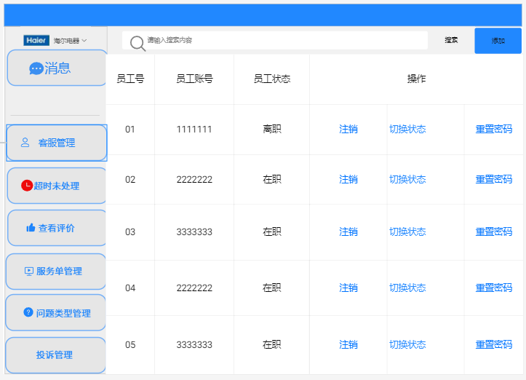
图3.18搜索客服

3.1.6.4 数据项描述：
表3.7搜索客服的数据项描述
名称 | 类型 | 精度 | 有效范围 | 格式 | 长度限制 | 度量单位 | 缺省值 | 是否可以为空 | 数据来源 | 备注
员工号 | 字符串 | NA | NA |  | 20字节 | NA | 无 | 否 | 系统输出 | 入职年份+部门号+入职顺序
员工账号 | 字符串 | NA | NA | ^(13[0-9]|14[01456879]|15[0-35-9]|16[2567]|17[0-8]|18[0-9]|19[0-35-9])\d{8}$ | 22字节 | NA | 无 | 否 | 系统输出 | 十一位手机号
员工状态 | 字符串 | NA | NA | ^[\u4e00-\u9fa5]{0,1}$ | 4字节 | NA | 无 | 否 | 系统输出
搜索内容 | 字符串 | NA | NA | ^[\u4E00-\u9FA5A-Za-z0-9_]+$ | 24字节 | NA | 无 | 否 | 企业输入

3.1.6.5 数据项之间的关系：无。
3.1.6.6 窗口有效性：从企业进入企业端首页（EnterpriseInterface），点击“客服管理”按钮后，点击“搜索”按钮开始，到企业点击企业端首页（EnterpriseInterface）的“企业标志图片”按钮结束。
3.1.6.7 与其他输入/输出关系：使用到了“添加客服”功能输入的员工账号、员工状态。
3.1.6.8 窗口布局：层叠。
3.1.6.9 反馈信息：
1.错误提示：未查询到相关信息。
3.1.6.10 命令执行方式：企业进入企业端首页(EnterpriseInterface)，点击“客服管理”按钮后，点击“搜索”按钮开始执行。

3.1.6添加客服
3.1.6.1 窗口标题：添加客服
窗口标识符：addServer
3.1.6.2 目的：企业通过此功能录入客服，客服可根据企业录入的账号和密码登录系统，开展工作。
3.1.6.3 界面布局：见图3.19
图3.19添加客服-1
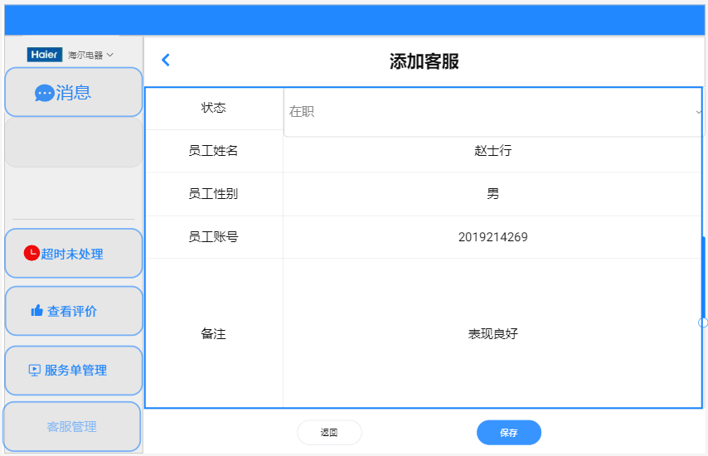
图3.20添加客服-2
3.1.6.4 数据项描述：
表3.7添加客服的数据项描述
名称 | 类型 | 精度 | 有效范围 | 格式 | 长度限制 | 度量单位 | 缺省值 | 是否可以为空 | 数据来源 | 备注
员工号 | 字符串 | NA | NA |  | 20字节 | NA | 无 | 否 | 系统输出 | 入职年份+部门号+入职顺序
员工账号 | 字符串 | NA | NA | ^(13[0-9]|14[01456879]|15[0-35-9]|16[2567]|17[0-8]|18[0-9]|19[0-35-9])\d{8}$ | 22字节 | NA | 无 | 否 | 系统输出/企业输入 | 十一位手机号
员工状态 | 字符串 | NA | NA | ^[\u4e00-\u9fa5]{0,1}$ | 4字节 | NA | 无 | 否 | 系统输出/企业输入
备注 | 字符串 | NA | NA | ^[\u4E00-\u9FA5A-Za-z0-9_]+$ | 60字节 | NA | 无 | 是 | 系统输出/  企业输入
员工性别 | 字符串 | NA | NA | ^(男|女){1}$ | 2字节 | NA | 无 | 是 | 企业输入
员工姓名 | 字符串 | NA | NA | ^[\u4e00-\u9fa5] | 20字节 | NA | 无 | 是 | 企业输入

3.1.6.5 数据项之间的关系：无。
3.1.6.6 窗口有效性：从企业进入企业端首页（EnterpriseInterface），点击“客服管理”按钮后，点击“添加”按钮开始，到企业点击企业端首页（EnterpriseInterface）的“企业标志图片”按钮结束。
3.1.6.7 与其他输入/输出关系：员工信息在搜索客服、注销客服、切换客服状态、搜索客服评价、查看综合评价、查看评价详情、搜索投诉、查看投诉、删除投诉、企业端登录、服务评价、投诉服务功能中被用到。
3.1.6.8 窗口布局：层叠。
3.1.6.9 反馈信息：
1.成功提示：
添加成功。
- 错误提示：
员工姓名不合法（长度不超过10位，切不可含有特殊符号）；
员工账号不合法（应为11位手机号）。
3.1.6.10 命令执行方式：企业进入企业端首页(EnterpriseInterface)，点击“客服管理”按钮后，点击“添加”按钮开始执行。

3.1.6注销客服
3.1.6.1 窗口标题：注销客服
窗口标识符：cancelServer
3.1.6.2 目的：员工离职后，企业可通过此功能，注销系统内的客服信息。
3.1.6.3 界面布局：见图3.21
图3.21注销客服

3.1.6.4 数据项描述：
表3.7员工账号管理的数据项描述
名称 | 类型 | 精度 | 有效范围 | 格式 | 长度限制 | 度量单位 | 缺省值 | 是否可以为空 | 数据来源 | 备注
员工号 | 字符串 | NA | NA |  | 20字节 | NA | 无 | 否 | 系统输出 | 入职年份+部门号+入职顺序
员工账号 | 字符串 | NA | NA |  | 22字节 | NA | 无 | 否 | 系统输出 | 十一位手机号
员工状态 | 字符串 | NA | NA |  | 4字节 | NA | 无 | 否 | 系统输出
员工密码 | 字符串 | NA | NA |  | 36字节 | NA | 无 | 否 | 企业输入

3.1.6.5 数据项之间的关系：无。
3.1.6.6 窗口有效性：从企业进入企业端首页（EnterpriseInterface），点击“客服管理”按钮后，点击注销按钮开始，到企业点击企业端首页（EnterpriseInterface）的“企业标志图片”按钮结束。
3.1.6.7 与其他输入/输出关系：使用到了“添加客服”功能输入的员工账号、员工状态。
3.1.6.8 窗口布局：层叠。
3.1.6.9 反馈信息：
1.成功提示：注销成功。
2.错误提示：注销失败（员工尚未离职）。
3.1.6.10 命令执行方式：企业进入企业端首页(EnterpriseInterface)，点击“客服管理”按钮后，点击“注销”按钮开始执行。

3.1.6重置客服密码
3.1.6.1 窗口标题：重置客服密码
窗口标识符：resetServerPassword
3.1.6.2 目的：员工忘记密码时，企业可通过此功能重置其密码。
3.1.6.3 界面布局：见图3.7
图3.22员工账号管理界面布局

3.1.6.4 数据项描述：
表3.7员工账号管理的数据项描述
名称 | 类型 | 精度 | 有效范围 | 格式 | 长度限制 | 度量单位 | 缺省值 | 是否可以为空 | 数据来源 | 备注
员工号 | 字符串 | NA | NA |  | 20字节 | NA | 无 | 否 | 系统输出 | 入职年份+部门号+入职顺序
员工账号 | 字符串 | NA | NA | ^(13[0-9]|14[01456879]|15[0-35-9]|16[2567]|17[0-8]|18[0-9]|19[0-35-9])\d{8}$ | 22字节 | NA | 无 | 否 | 系统输出/企业输入 | 十一位手机号
员工状态 | 字符串 | NA | NA | ^[\u4e00-\u9fa5]{0,1}$ | 4字节 | NA | 无 | 否 | 系统输出/企业输入
员工密码 | 字符串 | NA | NA | ^[a-zA-Z]\w{5,17}$ | 36字节 | NA | 无 | 否 | 企业输入/系统输出

3.1.6.5 数据项之间的关系：无。
3.1.6.6 窗口有效性：从企业进入企业端首页（EnterpriseInterface），点击“客服管理”按钮后，点击“重置密码”按钮开始，到企业点击企业端首页（EnterpriseInterface）的“企业标志图片”按钮结束。
3.1.6.7 与其他输入/输出关系：重置后的密码在“企业端登录功能”中被使用。
3.1.6.8 窗口布局：层叠。
3.1.6.9 反馈信息：
1.成功提示：重置成功。
3.1.6.10 命令执行方式：企业进入企业端首页(EnterpriseInterface)，点击“客服管理”按钮后，点击“重置密码”按钮，开始执行。

3.1.6切换客服状态
3.1.6.1 窗口标题：切换客服状态
窗口标识符：exchangeServerStatus
3.1.6.2 目的：员工离职时，企业可通过此功能将员工状态从“在职”切换为“离职”，员工复职，也可将状态从“离职”切换为“在职”。
3.1.6.3 界面布局：见图3.23
图3.23切换客服状态

3.1.6.4 数据项描述：
表3.7切换客服状态的数据项描述
名称 | 类型 | 精度 | 有效范围 | 格式 | 长度限制 | 度量单位 | 缺省值 | 是否可以为空 | 数据来源 | 备注
员工号 | 字符串 | NA | NA |  | 20字节 | NA | 无 | 否 | 系统输出 | 入职年份+部门号+入职顺序
员工账号 | 字符串 | NA | NA |  | 22字节 | NA | 无 | 否 | 系统输出 | 十一位手机号
员工状态 | 字符串 | NA | NA | ^[\u4e00-\u9fa5]{0,1}$ | 4字节 | NA | 无 | 否 | 系统输出/企业输入

3.1.6.5 数据项之间的关系：无。
3.1.6.6 窗口有效性：从企业进入企业端首页（EnterpriseInterface），点击“客服管理”按钮后，点击“切换状态”按钮开始，到企业点击企业端首页（EnterpriseInterface）的“企业标志图片”按钮结束。
3.1.6.7 与其他输入/输出关系：使用到了“添加客服”功能输入的员工状态、员工账号；在“搜索客服”、“注销客服”功能中被使用。
3.1.6.8 窗口布局：层叠。
3.1.6.9 反馈信息：
1.成功提示：切换成功。
2.失败提示：切换失败（该客服有尚未处理完毕的服务单）。
3.1.6.10 命令执行方式：企业进入企业端首页(EnterpriseInterface)，点击“客服管理”按钮后，点击“切换状态”按钮开始执行。

3.1.7 服务单转发
3.1.7.1 窗口标题：服务单转发
窗口标识符：TicketForward
3.1.7.2 目的：帮助客服将服务单转发到其他客服群。
3.1.7.3 界面布局：见图3.8。

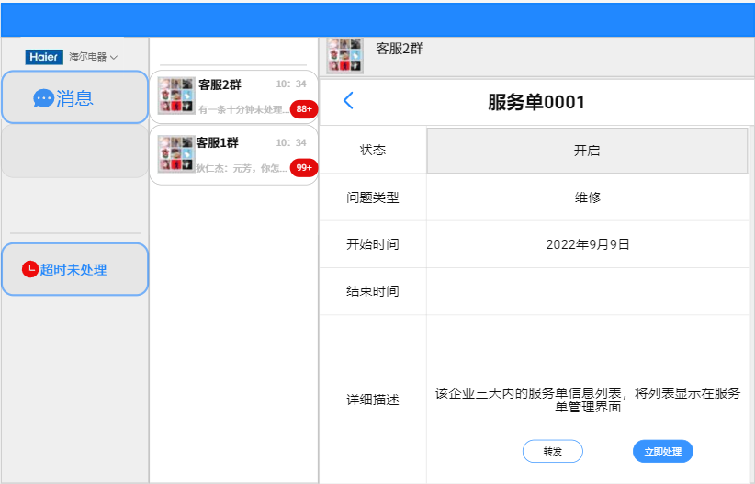
图3.8服务单转发界面布局

3.1.8 消息是否已读反馈
3.1.8.1 窗口标题：消息是否已读反馈
窗口标识符：isMessageReadFeedback
3.1.8.2 目的：客服通过此功能向顾客反馈自己是否已读消息。
3.1.8.3 界面布局：见图3.9
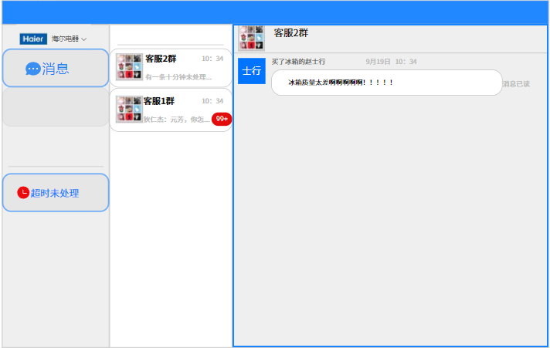
图 3.9 消息是否已读反馈页面布局

3.1.8.4 数据项描述：
表 3.9 消息是否已读反馈的数据项描述
名称 | 类型 | 精度 | 有效范围 | 格式 | 长度限制 | 度量单位 | 缺省值 | 是否可以为空 | 数据来源 | 备注
客户昵称 | 字符串 | NA | NA |  | 20字节 | NA | 无 | 否 | 系统输出
客户头像 | 图片 | NA | NA |  | 10MB | NA | 无 | 否 | 系统输出
消息编号 | 字符串 | NA | NA |  | NA | NA | 无 | 否 | 系统输出 | 客户账号+日期+该用户当日消息序号
消息内容 | 字符串 | NA | NA |  | NA | NA | 无 | 否 | 系统输出
消息状态 | 字符串 | NA | NA |  | 4字节 | NA | 无 | 否 | 系统输出

3.1.8.5 数据项之间的关系：无。
3.1.8.6 窗口有效性：从客服进入企业端首页（EnterpriseInterface），点击“立即处理”按钮开始，到客服点击企业端首页（EnterpriseInterface）的“企业标志图片”按钮结束。

3.1.8.7 与其它输入/输出的关系：无。
3.1.8.8 窗口布局：层叠。
3.1.8.9 反馈信息：无。
3.1.8.10 命令的执行方式：企业进入企业端首页(EnterpriseInterface)，点击“客户头像”按钮开始执行。

3.1.7 搜索企业
3.1.7.1 窗口标题：搜索企业
窗口标识符：searchEnterprise
3.1.7.2 目的：帮助管理员快速定位需要管理的企业。
3.1.7.3 界面布局：见图3.8。
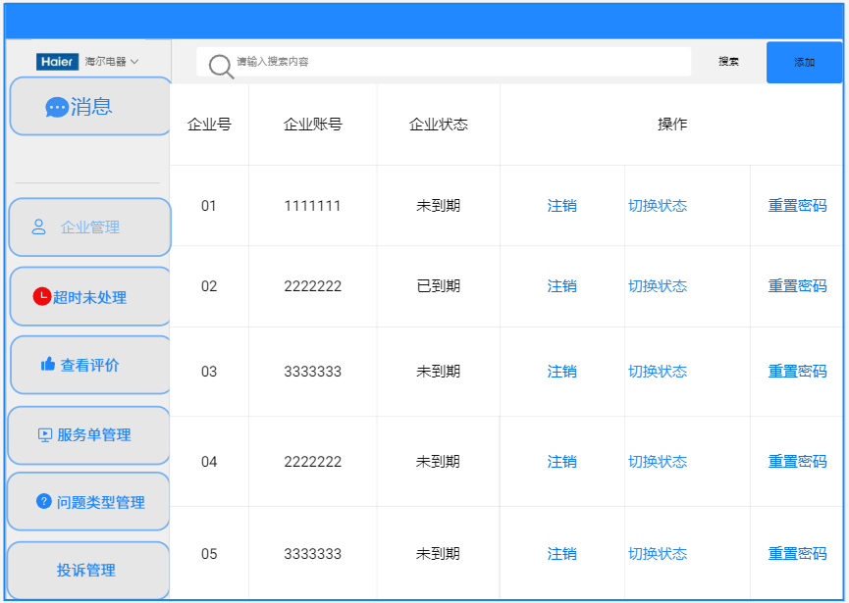
图3.8搜索企业

3.1.7.4 数据项描述：
表3.8搜索企业的数据项描述
名称 | 类型 | 精度 | 有效范围 | 格式 | 长度限制 | 度量单位 | 缺省值 | 是否可以为空 | 数据来源 | 备注
企业号 | 字符串 | NA | NA |  | 20字节 | NA | 无 | 否 | 系统输出 | 入驻日期+当日入驻顺序
企业账号 | 字符串 | NA | NA | ^(13[0-9]|14[01456879]|15[0-35-9]|16[2567]|17[0-8]|18[0-9]|19[0-35-9])\d{8}$ | 22字节 | NA | 无 | 否 | 系统输出/企业输入 | 负责人十一位手机号
企业状态 | 字符串 | NA | NA | ^[\u4e00-\u9fa5]{0,1}$ | 4字节 | NA | 无 | 否 | 系统输出/企业输入
备注 | 字符串 | NA | NA |  | 60字节 | NA | 无 | 是 | 系统输出/  企业输入

3.1.7.5 数据项之间的关系：无。
3.1.7.6 窗口有效性：从管理员进入企业端首页（EnterpriseInterface），点击“企业管理”按钮后，再点击“搜索”开始，到客服点击企业端首页（EnterpriseInterface）的“企业标志图片”按钮结束。
3.1.7.7 与其他输入/输出关系：使用了“添加企业”功能输入的企业信息。
3.1.7.8 窗口布局：层叠。
3.1.7.9 反馈信息：
1.失败提示：未查询到相关信息。
3.1.7.10 命令执行方式：管理员在企业端首页（EnterpriseInterface）点击“企业管理”按钮后，再点击“搜索”按钮开始执行。

3.1.7 添加企业
3.1.7.1 窗口标题：添加企业
窗口标识符：addEnterprise
3.1.7.2 目的：帮助管理员添加企业，从而使签约企业合法使用本系统。
3.1.7.3 界面布局：见图3.8。
图3.8添加企业-1
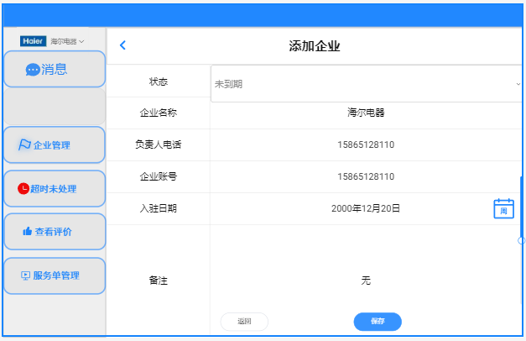
图--添加企业-2

3.1.7.4 数据项描述：
表3.8添加企业的数据项描述
名称 | 类型 | 精度 | 有效范围 | 格式 | 长度限制 | 度量单位 | 缺省值 | 是否可以为空 | 数据来源 | 备注
企业号 | 字符串 | NA | NA |  | 20字节 | NA | 无 | 否 | 系统输出 | 入驻日期+当日入驻顺序
企业账号 | 字符串 | NA | NA | ^(13[0-9]|14[01456879]|15[0-35-9]|16[2567]|17[0-8]|18[0-9]|19[0-35-9])\d{8}$ | 22字节 | NA | 无 | 否 | 系统输出/企业输入 | 十一位手机号
企业状态 | 字符串 | NA | NA | ^[\u4e00-\u9fa5]{0,1}$ | 4字节 | NA | 无 | 否 | 系统输出/企业输入
备注 | 字符串 | NA | NA | ^[\u4E00-\u9FA5A-Za-z0-9_]+$ | 60字节 | NA | 无 | 是 | 系统输出/  企业输入
负责人电话 | 字符串 | NA | NA | ^(13[0-9]|14[01456879]|15[0-35-9]|16[2567]|17[0-8]|18[0-9]|19[0-35-9])\d{8}$ | 22字节 | NA | NA | 否 | 系统输出/企业出入
企业名称 | 字符串 | NA | NA | ^[\u4E00-\u9FA5A-Za-z0-9_]+$ | 30字节 | NA | NA | 否 | 系统输出/企业出入

3.1.7.5 数据项之间的关系：无。
3.1.7.6 窗口有效性：从管理员进入企业端首页（EnterpriseInterface），点击“企业管理”按钮后，再点击“添加”按钮开始，到客服点击企业端首页（EnterpriseInterface）的“企业标志图片”按钮结束。
3.1.7.7 与其他输入/输出关系：该功能提交的数据在企业端登录、搜索企业、注销企业、重置企业密码、切换企业状态功能中被使用。
3.1.7.8 窗口布局：层叠。
3.1.7.9 反馈信息：
1.成功提示:
添加成功。
2.失败提示：
请选择企业状态；
企业名称不合法（长度不可超过15位）；
负责人电话不合法(请输入11位手机号)；
企业账号不合法（11位手机号，可与负责人电话相同）。
3.1.7.10 命令执行方式：管理员在企业端首页（EnterpriseInterface）点击“企业管理”按钮后，再点击“添加”按钮开始执行。

3.1.7 注销企业
3.1.7.1 窗口标题：注销企业
窗口标识符：cancelEnterprise
3.1.7.2 目的：当企业不再需要本系统提供服务时，可以通过此功能注销企业，通过级联删除，清除企业相关信息，释放服务器空间。
3.1.7.3 界面布局：见图3.8。
图3.8搜索企业

3.1.7.4 数据项描述：
表3.8搜索企业的数据项描述
名称 | 类型 | 精度 | 有效范围 | 格式 | 长度限制 | 度量单位 | 缺省值 | 是否可以为空 | 数据来源 | 备注
企业号 | 字符串 | NA | NA |  | 20字节 | NA | 无 | 否 | 系统输出 | 入驻日期+当日入驻顺序
企业账号 | 字符串 | NA | NA |  | 22字节 | NA | 无 | 否 | 系统输出 | 十一位手机号
企业状态 | 字符串 | NA | NA |  | 4字节 | NA | 无 | 否 | 系统输出

3.1.7.5 数据项之间的关系：无。
3.1.7.6 窗口有效性：从管理员进入企业端首页（EnterpriseInterface），点击“企业管理”按钮后，再点击“注销”开始，到客服点击企业端首页（EnterpriseInterface）的“企业标志图片”按钮结束。
3.1.7.7 与其他输入/输出关系：使用了“添加企业”功能输入的企业信息。
3.1.7.8 窗口布局：层叠。
3.1.7.9 反馈信息：
1.成功提示：注销成功。
2.失败提示：
注销失败，企业为未到期状态；
注销成功，已清除该企业相关信息。
3.1.7.10 命令执行方式：管理员在企业端首页（EnterpriseInterface）点击“企业管理”按钮后，再点击“注销”按钮开始执行。

3.1.7 重置企业密码
3.1.7.1 窗口标题：重置企业密码
窗口标识符：resetEnterprisePassword
3.1.7.2 目的：当企业忘记登录密码时，可通过此功能重置企业密码。
3.1.7.3 界面布局：见图3.8。
图3.8重置企业密码

3.1.7.4 数据项描述：
表3.8重置企业密码的数据项描述
名称 | 类型 | 精度 | 有效范围 | 格式 | 长度限制 | 度量单位 | 缺省值 | 是否可以为空 | 数据来源 | 备注
企业号 | 字符串 | NA | NA |  | 20字节 | NA | 无 | 否 | 系统输出 | 入驻日期+当日入驻顺序
企业账号 | 字符串 | NA | NA |  | 22字节 | NA | 无 | 否 | 系统输出 | 十一位手机号
企业状态 | 字符串 | NA | NA |  | 4字节 | NA | 无 | 否 | 系统输出
员工密码 | 字符串 | NA | NA | ^[a-zA-Z]\w{5,17}$ | 36字节 | NA | 无 | 否 | 企业输入/系统输出

3.1.7.5 数据项之间的关系：无。
3.1.7.6 窗口有效性：从管理员进入企业端首页（EnterpriseInterface），点击“企业管理”按钮后，再点击“重置密码”按钮开始，到客服点击企业端首页（EnterpriseInterface）的“企业标志图片”按钮结束。
3.1.7.7 与其他输入/输出关系：使用了“添加企业”功能输入的企业信息。
3.1.7.8 窗口布局：层叠。
3.1.7.9 反馈信息：
1.成功提示：重置成功。
3.1.7.10 命令执行方式：管理员在企业端首页（EnterpriseInterface）点击“企业管理”按钮后，再点击“重置密码”按钮开始执行。

3.1.7 切换企业状态
3.1.7.1 窗口标题：切换企业状态
窗口标识符：exchangeEnterpriseStatus
3.1.7.2 目的：合同到期后，可通过此功能将企业状态切换为已到期，暂停对该企业提供系统服务。
3.1.7.3 界面布局：见图3.8。
图3.8切换企业状态

3.1.7.4 数据项描述：
表3.8切换企业状态的数据项描述
名称 | 类型 | 精度 | 有效范围 | 格式 | 长度限制 | 度量单位 | 缺省值 | 是否可以为空 | 数据来源 | 备注
企业号 | 字符串 | NA | NA |  | 20字节 | NA | 无 | 否 | 系统输出 | 入驻日期+当日入驻顺序
企业账号 | 字符串 | NA | NA |  | 22字节 | NA | 无 | 否 | 系统输出 | 十一位手机号
企业状态 | 字符串 | NA | NA | ^[\u4e00-\u9fa5]{0,1}$ | 4字节 | NA | 无 | 否 | 系统输出/企业输入

3.1.7.5 数据项之间的关系：无。
3.1.7.6 窗口有效性：从管理员进入企业端首页（EnterpriseInterface），点击“企业管理”按钮后，再点击“切换状态”按钮开始，到客服点击企业端首页（EnterpriseInterface）的“企业标志图片”按钮结束。
3.1.7.7 与其他输入/输出关系：使用了“添加企业”功能输入的企业信息。
3.1.7.8 窗口布局：层叠。
3.1.7.9 反馈信息：
1.成功提示：切换成功。
3.1.7.10 命令执行方式：管理员在企业端首页（EnterpriseInterface）点击“企业管理”按钮后，再点击“切换状态”按钮开始执行。

功能需求

搜索客服评价用例表

表3.30搜索客服评价用例表
用例标识符 | searchServerEvaluation
用例名 | 搜索客服评价
用例的创建者 | 赵士行 | 用例的最后修改者 |  | 赵士行
用例的创建时间 | 9月20日 | 用例的最后修改日期 |  | 3月7日
操作者 | 企业
描述 | 企业通过“搜索客服评价”功能，搜索客服个人，以查看其个人收到的评价情况。
前置条件 | 企业成功登录，系统处于企业端首页(EnterpriseInterface)。
后置条件 | 系统将从客服信息表（ServerInfoList）搜索的结果呈现在企业端首页（EnterpriseInterface）。
主事件流 | 企业 |  | 系统
 | 1.企业点击“查看评价”按钮。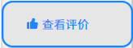 |  | 2.系统根据当前登录企业的企业编号，从评价信息表（ReviewsInfoList）查询该企业的评价信息，若查询到信息，将获取到的信息显示在查看企业评价界面（SeeEnterpriseReviewsView）;若未查询到信息，执行子事件流a。系统根据当前登陆企业的企业编号，从客服信息表（ServerInfoList）查询当前企业客服人员列表，并将其姓名，员工号，手机号信息显示在企业端首页（EnterpriseInterface）。
 | 3.企业在输入框中输入员工号，并点击“搜索”按钮。 |  | 4.系统根据输入的员工号，从客服信息表（ServerInfoList）查询该客服的信息，若查询成功，将该客服的信息显示在企业端首页（EnterpriseInterface）；若查询失败，执行子事件流a。
子事件流a | 提示未查询到相关信息（NotFound），如图3.25，点击“确定”按钮，返回企业端首页(EnterpriseInterface)。
NotFound

查看评价详情用例表
表3.30查看评价详情用例表
用例标识符 | seeEvaluationDetails
用例名 | 查看评价详情
用例的创建者 | 赵士行 | 用例的最后修改者 |  | 赵士行
用例的创建时间 | 9月20日 | 用例的最后修改日期 |  | 3月7日
操作者 | 企业
描述 | 企业通过“查看评价详情”功能，查看本企业客服个人受到的评价情况，以雷达图和环形图的形式展现。
前置条件 | 企业成功登录，系统处于企业端首页(EnterpriseInterface)。
后置条件 | 系统将从评价信息表（EvaluationInfoList）搜索客服个人评价信息，并呈现在企业端首页（EnterpriseInterface）。
主事件流 | 企业 |  | 系统
 | 1.企业点击“查看评价”按钮。 |  | 2.系统根据当前登录企业的企业编号，从评价信息表（ReviewsInfoList）查询该企业的评价信息，若查询到信息，将获取到的信息显示在查看企业评价界面（SeeEnterpriseReviewsView）;若未查询到信息，执行子事件流a。系统根据当前登陆企业的企业编号，从客服信息表（ServerInfoList）查询当前企业客服人员列表，并将其姓名，员工号，手机号信息显示在企业端首页（EnterpriseInterface）。
 | 3.企业点击“查看详情”按钮。 |  | 4.系统根据按钮所在行的员工号，从评价信息表（ReviewsInfoList）查询该客服的评价信息，若查询成功，将该客服的评价信息显示在企业端首页（EnterpriseInterface）；若查询失败，执行子事件流a。
子事件流a | 提示未查询到相关信息，如图3.25，点击“确定”按钮，返回企业端首页(EnterpriseInterface)。

查看综合评价用例表
表3.30查看综合评价用例表
用例标识符 | seeComprehensiveEvaluation
用例名 | 查看综合评价
用例的创建者 | 赵士行 | 用例的最后修改者 |  | 赵士行
用例的创建时间 | 9月20日 | 用例的最后修改日期 |  | 3月7日
操作者 | 企业
描述 | 企业通过“查看综合评价”功能，查看客户对本企业客服的综合评价，以雷达图和环形图的形式展现。
前置条件 | 企业成功登录，系统处于企业端首页(EnterpriseInterface)。
后置条件 | 系统将从评价信息表（EvaluationInfoList）搜索的结果，呈现在企业端首页（EnterpriseInterface）。
主事件流 | 企业 |  | 系统
 | 1.企业点击“查看评价”按钮。 |  | 2.系统根据当前登录企业的企业编号，从评价信息表（ReviewsInfoList）查询该企业的评价信息，若查询到信息，将获取到的信息显示在查看企业评价界面（SeeEnterpriseReviewsView）;若未查询到信息，执行子事件流a。系统根据当前登陆企业的企业编号，从客服信息表（ServerInfoList）查询当前企业客服人员列表，并将其姓名，员工号，手机号信息显示在企业端首页（EnterpriseInterface）。
子事件流a | 提示未查询到相关信息（NotFound），如图3.25，点击“确定”按钮，返回企业端首页(EnterpriseInterface)。

添加问题类型用例表
表3.32添加问题类型用例表
用例标识符 | addQuestionType
用例名称 | 添加问题类型
用例创建者 | 赵士行 | 用例最后修改者 |  | 赵士行
用例创建时间 | 9月20日 | 用例最后修改时间 |  | 3月7日
操作者 | 企业
描述 | 添加用户提交问题时可选择的问题类型，以便于客户选择更适合自己的问题类型，从而更加恰当的处理此类问题。
前置条件 | 企业成功的登录，系统处于企业端首页（EnterpriseInterface）。
后置条件 | 在问题类型信息表（QuestionTypeInfoList）中添加一条问题类型信息，系统处于企业端首页（EnterpriseInterface）。
主事件流 | 企业 |  | 系统
主事件流 | 1.企业点击企业端首页（EnterpriseInterface）的“问题类型管理”按钮。 |  | 2.系统根据当前登录企业编号（enterpriceNumber）查询问题类型信息表（QuestionTypeInfoList），返回问题类型信息，并显示在企业端首页（EnterpriseInterface）。
 | 3.企业点击“添加类型”按钮。 |  | 4.弹出添加问题类型模态框（AddQuestionType）。
 | 5.企业输入类型名称、类型概述。
 | 6.企业点击“添加”按钮。 |  | 7.系统检测类型名称是否合法，若不合法，执行子事件流a。系统检测类型概述是否合法，若不合法，执行子事件流b。
 |  |  | 8.系统将问题类型信息写入问题类型信息表（QuestionTypeInfoList），若写入成功，则弹出添加问题类型成功提示框（AddSuccess）如图3.36；若写入失败，则执行子事件流c。
 | 9.企业点击添加成功提示框（AddSuccess）的“确定”按钮。 |  | 10.系统关闭添加问题类型信息成功提示框（AddQuestionTypeInfoSuccess）。
 | 11.企业点击添加问题类型模态框（AddQuestionType）的“取消”按钮。 |  | 12.系统关闭添加问题类型模态框（AddQuestionType）。
主事件流a | 弹出问题类型名称不合法提示框（QuestionTypeNameIllegal），如图3.34，点击“确定”按钮，返回主事件流5。
主事件流b | 弹出问题类型概述不合法提示框（QuestionTypeSummarizeIllegal），如图3.35，点击“确定”按钮，返回主事件流5。
主事件流c | 弹出添加问题类型失败提示框（AddQuestionTypeError），如图3.37，点击“确定”按钮，返回主事件流5。
异常处理
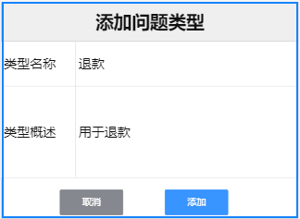
图3.29添加问题类型模态框（AddQuestionType）
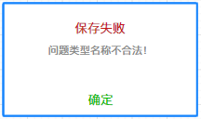
图3.34问题类型名称不合法提示框（QuestionTypeNameIllegal）

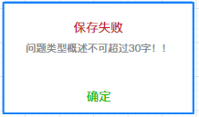
图3.35问题类型概述不合法提示框（QuestionTypeSummarizeIllegal）

图3.36添加成功（AddSuccess）
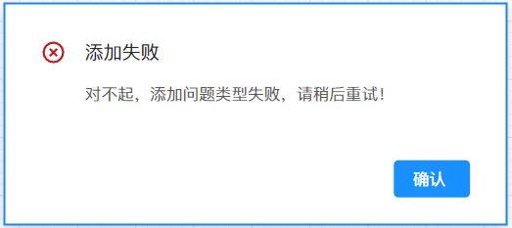
图3.37添加问题类型失败提示框（AddQuestionTypeError）

删除问题类型用例表

表3.32删除问题类型用例表
用例标识符 | DeleteQuestionType
用例名称 | 删除问题类型
用例创建者 | 赵士行 | 用例最后修改者 |  | 赵士行
用例创建时间 | 9月20日 | 用例最后修改时间 |  | 3月7日
操作者 | 企业
描述 | 删除用户提交问题时，可选择的问题类型，淘汰不再需要的问题类型。
前置条件 | 企业成功登录，系统处于企业端首页（EnterpriseInterface）。
后置条件 | 问题类型信息在问题类型信息表（QuestionTypeInfoList）中被删除，系统处于企业端首页（EnterpriseInterface）。
主事件流 | 企业 |  | 系统
主事件流 | 1.企业点击企业端首页（EnterpriseInterface）的“问题类型管理”按钮。 |  | 2.系统根据当前登录企业编号（enterpriceNumber）查询问题类型信息表（QuestionTypeInfoList），返回问题类型信息，并显示在企业端首页（EnterpriseInterface）。
 | 3.企业点击“删除”按钮。 |  | 4.系统弹出确认删除提示框（ConfirmDelete）如图3.32。
 | 5.企业点击“确认”按钮。 |  | 6.系统根据问题类型编号从问题类型信息表（QuestionTypeInfoList）中删除相应的问题类型，若删除成功则弹出删除成功提示框（DeleteSuccess），如图3.31；若删除失败，则执行子事件流g。
 | 7.企业点击删除成功则弹出删除成功提示框（DeleteSuccess）的“确认”按钮。 |  | 8.系统关闭删除成功提示框（DeleteSuccess），系统处于企业端首页（enterpriseInterface），等待用户重新输入。
主事件流g | 弹出删除失败提示框（DeleteError），如图3.37，点击“确定”按钮，返回企业端首页（enterpriseInterface）。
异常处理
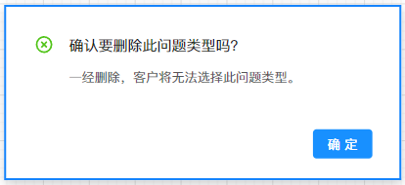
图3.32确认删除提示框（ConfirmDelete）
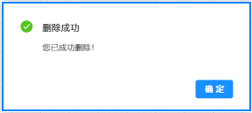
图3.31删除成功提示框（DeleteSuccess）
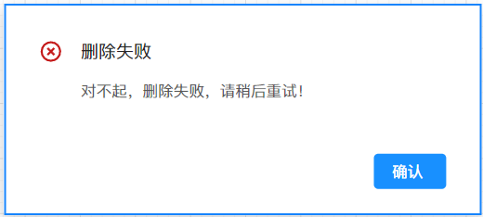
图3.37删除失败提示框（DeleteError）

搜索问题类型用例表
表3.32搜索问题类型用例表
用例标识符 | SearchQuestionType
用例名称 | 搜索问题类型
用例创建者 | 赵士行 | 用例最后修改者 |  | 赵士行
用例创建时间 | 9月20日 | 用例最后修改时间 |  | 3月7日
操作者 | 企业
描述 | 搜索用户提交问题时，可选择的问题类型，便于企业快速找到需要管理的问题类型。
前置条件 | 企业成功的登录，系统处于企业端首页（EnterpriseInterface）。
后置条件 | 将从问题类型信息表（QuestionTypeInfoList）搜索到的问题类型信息显示在企业端首页（EnterpriseInterface）。
主事件流 | 企业 |  | 系统
主事件流 | 1.企业点击企业端首页（EnterpriseInterface）的“问题类型管理”按钮。 |  | 2.系统根据当前登录企业编号（enterpriceNumber）查询问题类型信息表（QuestionTypeInfoList），返回问题类型信息，并显示在企业端首页（EnterpriseInterface）。
主事件流 | 3.企业输入问题类型编号(questionTypeNumber)，并点击“搜索”按钮。 |  | 4.系统根据问题类型编号(questionTypeNumber)，从问题类型信息表（QuestionTypeInfoList）中查询问题类型信息，若查询到信息，则将其显示在企业端首页（EnterpriseInterface）；若未查询到信息，则执行子事件流a。
子事件流a | 弹出未查询到相关信息提示（NotFound），如图3.34，点击“关闭”按钮，返回主事件流3。
异常处理
图3.38 未查询到相关信息（NotFound）

修改问题类型用例表
表3.32修改问题类型用例表
用例标识符 | ModifyQuestionType
用例名称 | 修改问题类型
用例创建者 | 赵士行 | 用例最后修改者 |  | 赵士行
用例创建时间 | 9月20日 | 用例最后修改时间 |  | 3月7日
操作者 | 企业
描述 | 修改用户提交问题时，可选择的问题类型的名称以及概述，以便于客户选择更适合自己的问题类型，从而更加恰当的处理此类问题。
前置条件 | 企业成功的登录，系统处于企业端首页（EnterpriseInterface）。
后置条件 | 问题类型信息表（QuestionTypeInfoList）中的问题类型信息被修改，系统处于企业端首页（EnterpriseInterface）。
主事件流 | 企业 |  | 系统
主事件流 | 1.企业点击企业端首页（EnterpriseInterface）的“问题类型管理”按钮。 |  | 2.系统根据当前登录企业编号（enterpriceNumber）查询问题类型信息表（QuestionTypeInfoList），返回问题类型信息，并显示在企业端首页（EnterpriseInterface）。
主事件流 | 3.企业点击“修改”按钮。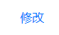 |  | 4.弹出修改问题类型模态框（ModifyQuestionType）。
主事件流 | 5.企业修改问题类型名称、问题类型概述。
主事件流 | 6.企业点击“保存”按钮。 |  | 7.系统检测类型名称是否合法，若不合法，执行子事件流a。系统检测类型概述是否合法，若不合法，执行子事件流b。
主事件流 |  |  | 8.系统将问题类型信息更新至问题类型信息表（QuestionTypeInfoList），若更新成功，则提示修改成功（ModifySuccess）如图3.27，并关闭修改问题类型模态框（ModifyQuestionType）。若更新失败，则执行子事件流c。
子事件流a | 弹出问题类型名称不合法提示框（QuestionTypeNameIllegal），如图3.34，点击“确定”按钮，返回主事件流5。
子事件流b | 弹出问题类型概述不合法提示框（QuestionTypeSummarizeIllegal），如图3.35，点击“确定”按钮，返回主事件流5。
子事件流c | 弹出修改失败提示框（ModifyError），如图3.36，点击“确定”按钮，返回主事件流5.
异常处理

图3.27 修改成功（MofifySuccess）提示
图3.34问题类型名称不合法提示框（QuestionTypeNameIllegal）

图3.35问题类型概述不合法提示框（QuestionTypeSummarizeIllegal）
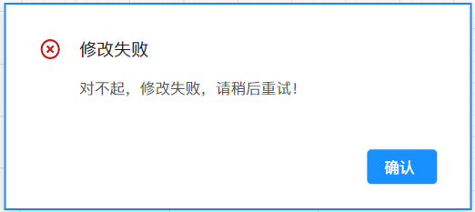
图3.36修改失败提示框（ModifyError）

搜索投诉用例表
表3.33搜索投诉用例表
用例标识符 | searchComplaint
用例名称 | 搜索投诉
用例创建者 | 赵士行 |  | 用例最后修改者 | 赵士行
用例创建时间 | 9月20日 |  | 用例最后修改时间 | 3月7日
操作者 | 企业
描述 | 帮助企业搜索投诉信息，方便快捷的定位需要管理的投诉。
前置条件 | 用户成功登录，系统处于企业端首页（EnterpriseInterface）。
后置条件 | 从投诉信息表（ComplaintsInfoList）中匹配相应信息，并呈现在企业端首页（EnterpriseInterface）。
主事件流 | 企业 | 系统
主事件流 | 1.企业点击企业端首页（EnterpriseInterface）的“投诉管理”按钮。 | 2.系统根据当前登录企业编号（enterpriceNumber）查询投诉信息表（ComplainsInfoList），返回投诉信息，并显示在企业端首页（EnterpriseInterface）。
主事件流 |  | 3.根据当前登录企业的企业编号从投诉信息表（ComplaintsInfoList）查询该企业的投诉信息列表，并显示在企业端主页（EnterpriseInterface）。
主事件流 | 4.企业输入投诉编号（complaintNumber），并点击“搜索”按钮。 | 系统根据投诉编号，从投诉信息表（ComplaintsInfoList）查询投诉信息，  若查询到结果，则将查询结果显示在企业端首页（EnterpriseInterface）；若未查询到结果，则执行子事件流a。
子事件流a | 弹出未查询到相关信息提示（NotFound），如图3.40，点击“关闭”按钮，返回主事件流4。
异常处理
图3.40 未查询到相关信息（NotFound）

查看投诉用例表
表3.33查看投诉用例表
用例标识符 | seeComplaint
用例名称 | 查看投诉
用例创建者 | 赵士行 |  | 用例最后修改者 | 赵士行
用例创建时间 | 9月20日 |  | 用例最后修改时间 | 3月7日
操作者 | 企业
描述 | 帮助企业查看投诉信息详情，附带聊天记录，可以让企业更好的发现客服存在的问题。
前置条件 | 用户成功登录，系统处于企业端首页（EnterpriseInterface）。
后置条件 | 从投诉信息表（ComplaintsInfoList）中查询相应投诉信息，并呈现在企业端首页（EnterpriseInterface）。
主事件流 | 企业 | 系统
主事件流 | 1.企业点击企业端首页（EnterpriseInterface）的“投诉管理”按钮。 | 2.系统根据当前登录企业编号（enterpriceNumber）查询投诉信息表（ComplainsInfoList），返回投诉信息，并显示在企业端首页（EnterpriseInterface）。
主事件流 |  | 3.根据当前登录企业的企业编号从投诉信息表（ComplaintsInfoList）查询该企业的投诉信息列表，并显示在企业端主页（EnterpriseInterface）。
主事件流 | 4.企业点击“查看详情”按钮 | 5.系统弹出投诉信息详情模态框（ComplaintsInfoDetails）。
主事件流 |  | 6.系统根据投诉编号，从投诉信息表（ComplaintsInfoList）查询该投诉的详细信息，并显示在投诉信息详情模态框（ComplaintsInfoDetails）。
 | 7.企业点击“退出”按钮。 | 8.系统关闭投诉信息详情模态框（ComplaintsInfoDetails），系统处于企业端首页（enterpriseInterface）。
异常处理

删除投诉用例表
表3.33删除投诉用例表
用例标识符 | DeleteComplaint
用例名称 | 删除投诉
用例创建者 | 赵士行 |  | 用例最后修改者 | 赵士行
用例创建时间 | 9月20日 |  | 用例最后修改时间 | 3月7
操作者 | 企业
描述 | 员工离职后，删除其相关投诉信息。
前置条件 | 用户成功登录，系统处于企业端首页（EnterpriseInterface）。
后置条件 | 相应投诉信息在投诉信息表（ComplaintsInfoList）中被删除，系统处于企业端首页（EnterpriseInterface）。
主事件流 | 企业 | 系统
主事件流 | 1.企业点击企业端首页（EnterpriseInterface）的“投诉管理”按钮。 | 2.系统根据当前登录企业编号（enterpriceNumber）查询投诉信息表（ComplainsInfoList），返回投诉信息，并显示在企业端首页（EnterpriseInterface）。
主事件流 |  | 3.根据当前登录企业的企业编号从投诉信息表（ComplaintsInfoList）查询该企业近一月内的投诉信息列表，并显示在企业端主页（EnterpriseInterface）。
 | 4.企业点击“删除”按钮 | 5.系统根据投诉编号，从投诉信息表（ComplaintsInfoList）查询被投诉员工在职状态，若未离职，则执行子事件流a。
 |  | 6.系统弹出确认删除提示框（ConfirmDelete），如图3.38。
 | 7.企业点击“确定”按钮。 | 8.系统根据投诉编号从投诉信息表（ComplaintsInfoList）中删除这条投诉信息，若删除成功，弹出删除成功提示框（DeleteSuccess）,如图3.39；若删除失败，执行子事件流a。
 | 9.企业点击“确定”按钮 | 10.系统关闭删除成功提示框（DeleteSuccess），系统处于企业端首页（EnterpriseInterface）。
子事件流a | 弹出删除失败提示框（DeleteError），如图3.40，点击“确定”按钮，返回主事件流6。
异常处理
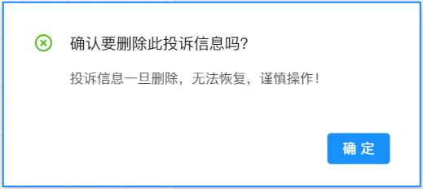
图3.38确认删除提示框（ConfirmDelete）
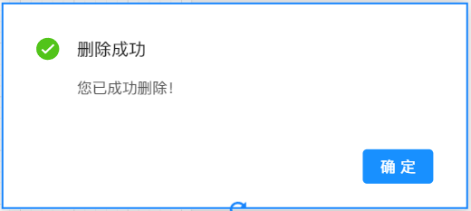
图3.39删除成功提示框（DeleteSuccess）
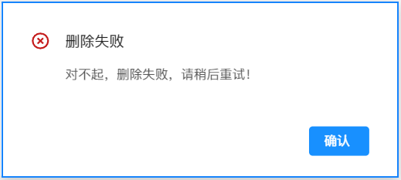
图3.40删除失败提示框（DeleteError）

搜索入驻申请用例表
表3.34搜索入驻申请用例表
用例标识符 | searchSettlementApplication
用例名称 | 搜索入驻申请
用例创建者 | 赵士行 |  | 用例最后修改者 | 赵士行
用例创建时间 | 9月20日 |  | 用例最后修改时间 | 3月7日
操作者 | 管理员
描述 | 帮助管理员快速定位要管理的入驻申请。
前置条件 | 管理员成功登录，系统处于企业端首页（EnterpriseInterface）。
后置条件 | 从企业入驻信息表（EnterpriseSettlementInfoList）中查询企业入驻信息的状态。
主事件流 | 管理员 | 系统
主事件流 | 1.管理员点击企业端首页（EnterpriseInterface）的企业入驻审批按钮 | 2.系统查询企业信息表（EnterpriseInfoList）中状态为“申请”的企业信息列表并显示在企业端首页（EnterpriseInterface）。
主事件流 | 3.管理员输入企业编号（enterpriseNumber），并点击“搜索”按钮。 | 4.系统根据企业编号（enterpriseNumber）从企业信息表（EnterpriseInfoList）中匹配相应企业信息，若匹配到信息，则将信息显示在企业端首页（Enterprise）；若未匹配到信息，则执行子事件流a。
子事件流a | 弹出未查询到相关信息提示（NotFound），如图3.40；点击“关闭”按钮，返回主事件流3。
异常处理

图3.40 未查询到相关信息（NotFound）

同意入驻申请用例表
表3.34同意入驻申请用例表
用例标识符 | agreeSettlementApplication
用例名称 | 同意入驻申请
用例创建者 | 赵士行 |  | 用例最后修改者 | 赵士行
用例创建时间 | 9月20日 |  | 用例最后修改时间 | 3月7日
操作者 | 管理员
描述 | 管理员同意企业入驻本系统的申请。
前置条件 | 管理员成功登录，系统处于企业端首页（EnterpriseInterface）。
后置条件 | 改变企业信息表（EnterpriseInfoList）中企业的状态，系统处于企业端首页（EnterpriseInterface）。
主事件流 | 管理员 | 系统
主事件流 | 1.管理员点击企业端首页（EnterpriseInterface）的企业入驻审批按钮 | 2.系统查询企业信息表（EnterpriseInfoList）中入驻状态为“申请”的企业信息列表并显示在企业端首页（EnterpriseInterface）。
主事件流 | 3.管理员点击“同意”按钮。 | 4.系统根据企业编号从企业信息表（EnterpriseInfoList）更改此企业入驻状态为“未到期”，若更改成功，则弹出入驻成功提示（SettlementSuccess）如图3.39；若更改失败，则执行子事件流a。
 | 5.管理员点击入驻成功提示框（SettlementSuccess）的“关闭”按钮。 | 6.系统关闭入驻成功提示（SettlementSuccess）。
 |  | 7.系统处于企业端首页（EnterpriseInterface）
子事件流a | 弹出入驻失败提示框（SettlementFail），如图3.40；点击“确定”按钮，返回主事件流3。
异常处理

图3.39 入驻成功提示（SettlementSuccess）

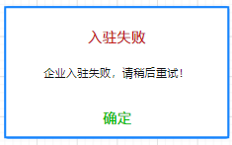
图3.40 企业入驻失败提示框（SettlementFail）

驳回入驻申请用例表
表3.34驳回入驻申请用例表
用例标识符 | rejectSettlementApplication
用例名称 | 驳回入驻申请
用例创建者 | 赵士行 |  | 用例最后修改者 | 赵士行
用例创建时间 | 9月20日 |  | 用例最后修改时间 | 3月7日
操作者 | 管理员
描述 | 线下交流时，对于企业入驻条件未达成一致的情况下，管理员驳回企业提交的入驻申请。
前置条件 | 管理员成功登录，系统处于企业端首页（EnterpriseInterface）。
后置条件 | 从企业信息表（EnterpriseInfoList）中删除企业信息，系统处于企业端首页（EnterpriseInterface）。
主事件流 | 管理员 | 系统
主事件流 | 1.管理员点击企业端首页（EnterpriseInterface）的“企业入驻审批”按钮 | 2.系统查询企业信息表（EnterpriseInfoList）中入驻状态为“申请”的企业信息列表并显示在企业端首页（EnterpriseInterface）。
主事件流 | 3.管理员点击“驳回”按钮。 | 4.系统弹出确认驳回提示框（conformReject）如图3.39，
 | 5.管理员点击“确认”按钮。 | 4.系统根据企业编号（EnterpriseNumber）从企业信息表（EnterpriseInfoList）产出此企业信息，若删除成功，则弹出驳回成功提示框（RejectSuccess），如图3.41；若删除失败，则执行子事件流a。
 | 5.管理员点击驳回成功提示框（RejectSuccess）的“确定”按钮。 | 6.系统关闭驳回成功提示框（RejectSuccess）。
 |  | 7.系统处于企业端首页（EnterpriseInterface）
子事件流a | 弹出驳回失败提示框（RejectFail），如图3.40；点击“确定”按钮，返回企业入驻审批界面。
异常处理

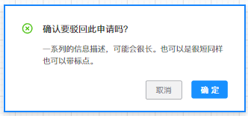
图3.39 确认驳回提示框（conformReject）
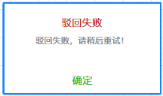
图3.40 驳回失败提示框（RejectFail）
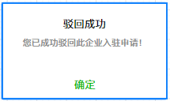
图3.41 驳回成功提示框（RejectSuccess）

搜索客服用例表

表3.35搜索客服用例表
用例标识符 | searchServer
用例名称 | 搜索客服
用例创建者 | 赵士行 | 用例最后修改者 |  | 赵士行
用例创建时间 | 9月20日 | 用例最后修改时间 |  | 3月7日
操作者 | 企业
描述 | 帮助企业快速定位需要管理的客服。
前置条件 | 企业成功登录，系统处于企业端首页（EnterpriseInterface）。
后置条件 | 从员工信息表(EmployeeInfoList)查询客服信息，并将信息显示在企业端首页（EnterpriseInterface）。
主事件流 | 企业 |  | 系统
主事件流 | 1.企业点击企业端首页（EnterpriseInterface）的“客服管理”按钮。 |  | 2.系统根据当前登录企业的企业编号（enterpriseNumber）从员工信息表（EmployeeInfoList）查询该企业员工信息，并显示在企业端首页（EnterpriseInterface）。
主事件流 | 3.企业输入员工账号，并点击搜索按钮。 |  | 4.系统根据企业输入的员工账号在员工信息表（EmployeeInfoList）中查询员工信息，若查询到信息，则将信息显示在企业端首页（EnterpriseInterface）；若未查询到信息，则执行子事件流a。
子事件流a | 弹出未查询到相关信息提示（NotFound），如图3.43，点击“关闭”按钮，系统处于企业端首页（EnterpriseInterprise）。
异常处理
图3.43未查询到相关信息提示（NotFound）

添加客服用例表
表3.35添加客服用例表
用例标识符 | addServer
用例名称 | 添加客服
用例创建者 | 赵士行 | 用例最后修改者 |  | 赵士行
用例创建时间 | 9月20日 | 用例最后修改时间 |  | 3月7日
操作者 | 企业
描述 | 企业通过此功能录入客服，客服可根据企业录入的账号和密码登录系统，开展工作。
前置条件 | 企业成功登录，系统处于企业端首页（EnterpriseInterface）。
后置条件 | 在员工信息表（EmployeeInfoList）中添加了一条员工信息，系统处于企业端首页（EnterpriseInterface）。
主事件流 | 企业 |  | 系统
主事件流 | 1.企业点击企业端首页（EnterpriseInterface）的“客服管理”按钮。 |  | 2.系统根据当前登录企业的企业编号（enterpriseNumber）从员工信息表（EmployeeInfoList）查询该企业员工信息，并显示在企业端首页（EnterpriseInterface）。
主事件流 | 2.企业点击“添加”按钮。 |  | 3.系统弹出添加员工模态框（AddEmployee）。
主事件流 | 4.企业输入员工账号、员工姓名、员工性别，并点击添加按钮。 |  | 5.系统检测员工账号、姓名、性别是否合法，若合法，则将员工信息添加到员工信息表（EmployeeInfoList）；若不合法，则执行子事件流a。若添加成功则弹出添加成功提示（AddSuccess）；若添加失败，则执行子事件流b。
主事件流 | 6.企业点击添加员工模态框（AddEmployee）的“返回”按钮。 |  | 7.系统关闭添加员工模态框（AddEmployee），系统处于企业端首页（EnterpriseInterface）。
子事件流a | 弹出输入信息不合法提示框（InfoUnleagle），点击确认按钮，返回主事件流16。
子事件流b | 弹出添加失败提示框（AddFail），点击确认按钮，返回主事件流16。
异常处理

添加成功提示（AddSuccess）
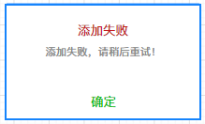
添加失败提示（AddFail）

注销客服用例表
表3.35注销客服用例表
用例标识符 | CancelServer
用例名称 | 注销客服
用例创建者 | 赵士行 | 用例最后修改者 |  | 赵士行
用例创建时间 | 9月20日 | 用例最后修改时间 |  | 3月7日
操作者 | 企业
描述 | 员工离职后，企业可通过此功能，注销系统内的客服信息。
前置条件 | 企业成功登录，系统处于企业端首页（EnterpriseInterface）。
后置条件 | 从员工信息表（EmployeeInfoList）中删除一条数据，系统处于企业端首页（EnterpriseInterface）。
主事件流 | 企业 |  | 系统
主事件流 | 1.企业点击企业端首页（EnterpriseInterface）的“客服管理”按钮。 |  | 2.系统根据当前登录企业的企业编号（enterpriseNumber）从员工信息表（EmployeeInfoList）查询该企业员工信息，并显示在企业端首页（EnterpriseInterface）。
主事件流 | 3.企业点击企业端主页（EnterpriseInterface）的注销按钮。 |  | 4.系统弹出确认注销提示框（ConfirmCancel），如图3.41；
主事件流 | 5.企业点击确认按钮。 |  | 6.系统根据员工号，从员工信息表（EmployeeInfoList）中将该员工的信息删除，若删除成功，则弹出注销成功提示框（CancelSuccess）；若删除失败，则执行子事件流a；
主事件流 | 7.企业点击确认按钮。 |  | 8.系统关闭注销成功提示框（CancelSuccess），如图3.42，系统处于企业端首页（EnterpriseInterface）。
子事件流a | 弹出注销失败提示框（CancelFail），如图3.43，点击确认按钮，返回主事件流2。
异常处理
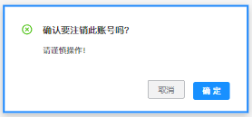
图3.41确认注销提示框（ConfirmCancel）
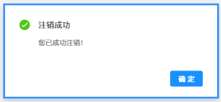
图3.42注销成功提示框（CancelSuccess）
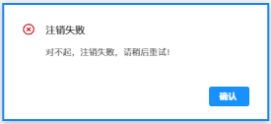
图3.43注销失败提示框（CancelErroe）

重置客服密码用例表
表3.35重置客服密码用例表
用例标识符 | resetServerPassword
用例名称 | 重置客服密码
用例创建者 | 赵士行 | 用例最后修改者 |  | 赵士行
用例创建时间 | 9月20日 | 用例最后修改时间 |  | 3月7日
操作者 | 企业
描述 | 员工忘记密码时，企业可通过此功能重置其密码。
前置条件 | 企业成功登录，系统处于企业端首页（EnterpriseInterface）。
后置条件 | 员工信息表（EmployeeInfoList）中的员工密码（EmployeePassword）被更改，系统处于企业端首页（EnterpriseInterface）。
主事件流 | 企业 |  | 系统
主事件流 | 1.企业点击企业端首页（EnterpriseInterface）的“客服管理”按钮。 |  | 2.系统根据当前登录企业的企业编号（enterpriseNumber）从员工信息表（EmployeeInfoList）查询该企业员工信息，并显示在企业端首页（EnterpriseInterface）。
主事件流 | 3.企业点击“重置密码”按钮。 |  | 4.系统弹出确认重置提示框（ConfirmReset）。
主事件流 | 5.企业点击确认按钮， |  | 6.系统根据员工号，从员工信息表（EmployeeInfoList）中将该员工的密码修改为和账号相同，若修改成功，则弹出重置成功提示框（ResetSuccess）；若修改失败，则执行子事件流a；
 | 7.企业点击确认按钮。 |  | 8.系统关闭重置成功提示框（ResetSuccess），系统处于企业端首页（EnterpriseInterface）。
子事件流a | 弹出重置失败提示框（ResetFail），如图3.45，点击确认按钮，关闭重置失败提示框（ResetFAil），系统处于企业端首页（EnterpriseInterface）。
异常处理
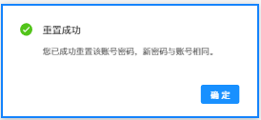
图3.44重置成功提示框（ResetSuccess）
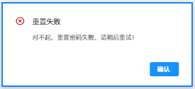
图3.45重置失败提示框（ResetError）

切换客服状态用例表
表3.35切换客服状态用例表
用例标识符 | ExchangeServerStatus
用例名称 | 切换客服状态
用例创建者 | 赵士行 | 用例最后修改者 |  | 赵士行
用例创建时间 | 9月20日 | 用例最后修改时间 |  | 3月7日
操作者 | 企业
描述 | 员工离职时，企业可通过此功能将员工状态从“在职”切换为“离职”，员工复职，也可将状态从“离职”切换为“在职”。
前置条件 | 企业成功登录，系统处于企业端首页（EnterpriseInterface）。
后置条件 | 员工信息表（EmployeeInfoList）中的员工状态（EmployeeStatus）被更改，系统处于企业端首页（EnterpriseInterface）。
主事件流 | 企业 |  | 系统
主事件流 | 1.企业点击企业端首页（EnterpriseInterface）的“客服管理”按钮。 |  | 2.系统根据当前登录企业的企业编号（EnterpriseNumber）从员工信息表（EmployeeInfoList）查询该企业员工信息，并显示在企业端首页（EnterpriseInterface）。
主事件流 | 3.企业点击“切换状态”按钮。 |  | 4.系统根据员工号（EmployeeNumber），更改员工信息表（EmployeeInfoList）中员工的状态，若原本为“离职”，则改为“在职”；若原本为“在职”，则改为“离职”。
异常处理

搜索企业用例表
表3.35搜索企业用例表
用例标识符 | searchEnterprise
用例名称 | 搜索企业
用例创建者 | 赵士行 | 用例最后修改者 |  | 赵士行
用例创建时间 | 9月20日 | 用例最后修改时间 |  | 3月7日
操作者 | 管理员
描述 | 帮助管理员快速定位需要管理的企业。
前置条件 | 管理员成功登录，系统处于企业端首页（EnterpriseInterface）。
后置条件 | 从企业信息表（EnterpriseInfoList）查询企业信息，并将信息显示在企业端首页（EnterpriseInterface）。
主事件流 | 管理员 |  | 系统
主事件流 | 1.管理员点击企业端首页（EnterpriseInterface）的“企业管理”按钮。 |  | 2.系统根据当前登录企业的企业编号（enterpriseNumber）从企业信息表（EnterpriseInfoList）查询该企业信息，并显示在企业端首页（EnterpriseInterface）。
主事件流 | 3.管理员输入企业编号（enterpriseNumber），并点击搜索按钮。 |  | 4.系统根据管理员输入的企业编号（enterpriseNumber）在企业信息表（EnterpriseInfoList）中查询企业信息，若查询到信息，则将信息显示在企业端首页（EnterpriseInterface）；若未查询到信息，则执行子事件流a。
子事件流a | 弹出未查询到相关信息提示（NotFound），如图3.43，点击“关闭”按钮，系统处于企业端首页（EnterpriseInterprise）。
异常处理
图3.43未查询到相关信息提示（NotFound）

添加企业用例表
表3.35添加企业用例表
用例标识符 | addEnterprise
用例名称 | 添加企业
用例创建者 | 赵士行 | 用例最后修改者 |  | 赵士行
用例创建时间 | 9月20日 | 用例最后修改时间 |  | 3月7日
操作者 | 管理员
描述 | 管理员通过此功能录入企业，企业可根据管理员录入的账号和密码登录系统，开展工作。
前置条件 | 管理员成功登录，系统处于企业端首页（EnterpriseInterface）。
后置条件 | 在企业信息表（EnterpriseInfoList）中添加了一条企业信息，系统处于企业端首页（EnterpriseInterface）。
主事件流 | 管理员 |  | 系统
主事件流 | 1.管理员点击企业端首页（EnterpriseInterface）的“企业管理”按钮。 |  | 2.系统根据当前登录企业的企业编号（enterpriseNumber）从企业信息表（EnterpriseInfoList）查询该企业信息，并显示在企业端首页（EnterpriseInterface）。
主事件流 | 2.管理员点击“添加”按钮。 |  | 3.系统弹出添加企业模态框（AddEnterprise）。
主事件流 | 4.管理员输入企业状态、企业名称、负责人电话、企业账号、入驻日期、备注，并点击添加按钮。 |  | 5.系统检测企业状态、企业名称、负责人电话、企业账号、入驻日期、备注是否合法，若合法，则将企业信息添加到企业信息表（EnterpriseInfoList）；若不合法，则执行子事件流a。若添加成功则弹出添加成功提示（AddSuccess）；若添加失败，则执行子事件流b。
主事件流 | 6.管理员点击添加企业模态框（AddEnterprise）的“返回”按钮。 |  | 7.系统关闭添加企业模态框（AddEmployee），系统处于企业端首页（EnterpriseInterface）。
子事件流a | 弹出输入信息不合法提示框（InfoUnleagle），点击确认按钮，返回主事件流16。
子事件流b | 弹出添加失败提示框（AddFail），点击确认按钮，返回主事件流16。
异常处理

添加成功提示（AddSuccess）
添加失败提示（AddFail）

注销企业用例表
表3.35注销企业用例表
用例标识符 | CancelEnterprise
用例名称 | 注销企业
用例创建者 | 赵士行 | 用例最后修改者 |  | 赵士行
用例创建时间 | 9月20日 | 用例最后修改时间 |  | 3月7日
操作者 | 管理员
描述 | 当企业不再需要本系统提供服务时，可以通过此功能注销企业，通过级联删除，清除企业相关信息，释放存储空间。
前置条件 | 管理员成功登录，系统处于企业端首页（EnterpriseInterface）。
后置条件 | 从企业信息表（EnterpriseInfoList）中删除一条数据，系统处于企业端首页（EnterpriseInterface）。
主事件流 | 管理员 |  | 系统
主事件流 | 1.管理员点击企业端首页（EnterpriseInterface）的“企业管理”按钮。 |  | 2.系统根据当前登录企业的企业编号（enterpriseNumber）从企业信息表（EnterpriseInfoList）查询该企业信息，并显示在企业端首页（EnterpriseInterface）。
主事件流 | 3.管理员点击企业端首页（EnterpriseInterface）的注销按钮。 |  | 4.系统弹出确认注销提示框（ConfirmCancel），如图3.41；
主事件流 | 5.管理员点击确认按钮。 |  | 6.系统根据企业号，从企业信息表（EnterpriseInfoList）中将该企业的信息删除，若删除成功，则弹出注销成功提示框（CancelSuccess）；若删除失败，则执行子事件流a；
主事件流 | 7.管理员点击确认按钮。 |  | 8.系统关闭注销成功提示框（CancelSuccess），如图3.42，系统处于企业端首页（EnterpriseInterface）。
子事件流a | 弹出注销失败提示框（CancelFail），如图3.43，点击确认按钮，返回主事件流2。
异常处理
图3.41确认注销提示框（ConfirmCancel）
图3.42注销成功提示框（CancelSuccess）
图3.43注销失败提示框（CancelErroe）

重置企业密码用例表
表3.35重置企业密码用例表
用例标识符 | resetEnterprisePassword
用例名称 | 重置企业密码
用例创建者 | 赵士行 | 用例最后修改者 |  | 赵士行
用例创建时间 | 9月20日 | 用例最后修改时间 |  | 3月7日
操作者 | 管理员
描述 | 企业忘记密码时，管理员可通过此功能重置其密码。
前置条件 | 管理员成功登录，系统处于企业端首页（EnterpriseInterface）。
后置条件 | 企业信息表（EnterpriseInfoList）中的企业密码（EnterprisePassword）被更改，系统处于企业端首页（EnterpriseInterface）。
主事件流 | 管理员 |  | 系统
主事件流 | 1.管理员点击企业端首页（EnterpriseInterface）的“企业管理”按钮。 |  | 2.系统根据当前登录企业的企业编号（enterpriseNumber）从企业信息表（EnterpriseInfoList）查询该企业信息，并显示在企业端首页（EnterpriseInterface）。
主事件流 | 3.管理员点击“重置密码”按钮。 |  | 4.系统弹出确认重置提示框（ConfirmReset）。
主事件流 | 5.管理员点击确认按钮， |  | 6.系统根据企业号，从企业信息表（EnterpriseInfoList）中将该企业的密码修改为和账号相同，若修改成功，则弹出重置成功提示框（ResetSuccess）；若修改失败，则执行子事件流a；
 | 7.管理员点击确认按钮。 |  | 8.系统关闭重置成功提示框（ResetSuccess），系统处于企业端首页（EnterpriseInterface）。
子事件流a | 弹出重置失败提示框（ResetFail），如图3.45，点击确认按钮，关闭重置失败提示框（ResetFAil），系统处于企业端首页（EnterpriseInterface）。
异常处理
图3.44重置成功提示框（ResetSuccess）
图3.45重置失败提示框（ResetError）

切换企业状态用例表
表3.35切换企业状态用例表
用例标识符 | ExchangeEnterpriseStatus
用例名称 | 切换企业状态
用例创建者 | 赵士行 | 用例最后修改者 |  | 赵士行
用例创建时间 | 9月20日 | 用例最后修改时间 |  | 3月7日
操作者 | 管理员
描述 | 合同到期后，可通过此功能将企业状态切换为已到期，暂停对该企业提供系统服务。
前置条件 | 管理员成功登录，系统处于企业端首页（EnterpriseInterface）。
后置条件 | 企业信息表（EnterpriseInfoList）中的企业状态（EnterpriseStatus）被更改，系统处于企业端首页（EnterpriseInterface）。
主事件流 | 管理员 |  | 系统
主事件流 | 1.管理员点击企业端首页（EnterpriseInterface）的“企业管理”按钮。 |  | 2.系统根据当前登录企业的企业编号（EnterpriseNumber）从企业信息表（EnterpriseInfoList）查询该企业信息，并显示在企业端首页（EnterpriseInterface）。
主事件流 | 3.管理员点击“切换状态”按钮。 |  | 4.系统根据企业号（EnterpriseNumber），更改企业信息表（EnterpriseInfoList）中企业的状态。
异常处理

服务单转发用例表
表3.36服务单转发用例表
用例标识符 |  | TicketForward
用例名称 |  | 服务单转发
用例创建者 |  | 赵士行 | 用例最后修改者 |  | 赵士行
用例创建时间 |  | 9月10日 | 用例最后修改时间
操作者 | 企业
描述 | 帮助企业将服务单转发到其他企业群。
前置条件 | 企业点击企业端首页（EnterpriseInterface）的消息按钮，系统处于企业端首页（EnterpriseInterface）。
后置条件 | 聊天记录信息表（ChatRecordInfoList）中成功添加一条包含服务单信息的聊天记录，系统处于企业端首页（EnterpriseInterface）。
主事件流 | 企业 |  |  | 系统
主事件流 | - 企业在企业端首页（EnterpriseInter  face），点击服务单聊天记录下的“查看详情”按钮 |  |  | 2.系统弹出服务单详情模态框（TicketDetails）。
主事件流 |  |  |  | 4.系统根据服务单编号（TicketNumber）从服务单信息表（TicketInfoList）中查询服务单信息并显示在服务单详情模态框（TicketDetails）中。
主事件流 | 5.企业点击服务单消息详情模态框（Tic  ketDetails）的转发按钮。 |  |  | 6.系统关闭服务单详情模态框（TicketDetails）。
主事件流 |  |  |  | 7.系统根据当前登录企业的员工号，从群聊信息表（GroupChatInfoList）中查找此员工加入的群聊并显示在企业端首页（EnterpriseInterface）。
主事件流 | 8.企业点击已加入的群聊列表前方的圆圈将其勾选。
主事件流 | 9.企业点击转发按钮。 |  |  | 10.系统根据对应群聊的群聊号将服务单信息添加到聊天记录信息表（ChatRecordInfoList）若添加成功则弹出转发成功提示框（ForwardSuccess），如图3.46；若添加失败，则执行子事件流a。
主事件流 | - 企业点击转发成功提示框（ForwardS  uccess）的确认按钮。 |  |  | 12.关闭转发成功提示框（Forwar  dSuccess），系统处于企业端首页（EnterpriseInterface）。
子事件流a | 弹出转发失败提示框（ForwardError）,如图3。47；点击确定按钮，返回主事件流8.
异常处理

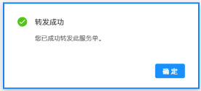
图3.46转发成功提示框（ForwardSuccess）
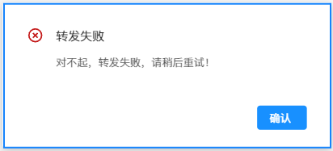
图3.47转发失败提示框（ForwardError）

消息是否已读反馈用例表
表3.38消息是否已读反馈用例表
用例标识符 | IsMessageReadFeedback
用例名称 | 消息是否已读反馈
用例创建者 | 赵士行 | 用例最后修改者 | 赵士行
用例创建时间 | 9月10 | 用例最后修改时间
操作者 | 企业
描述 | 企业通过此功能向顾客反馈自己是否已读消息。
前置条件 | 企业成功登录，系统处于企业端首页（EnterpriseInterface）
后置条件 | 在聊天记录信息表（ChatRecordInfoList）中将第一次读取的聊天记录状态由”“未读”改为“已读”，系统处于企业端首页（EnterpriseInterface）。
主事件流 | 企业 | 系统
主事件流 | 1.企业点击企业端首页的“服务单处理”按钮。 | 2.系统根据企业员工号，从服务单信息表（TicketList）查询当前正在处理的服务单列表，并显示在服务单处理界面（TicketProcessView）。
主事件流 | 3.企业点击服务单处理界面（TicketProcessView）左侧正在处理的服务单列表中的服务单。 | 4.系统根据员工号和服务单号从聊天记录信息表（ChatRecordInfoList）中读取相应的聊天记录信息列表，并显示在  企业端主页（EnterpriseInterface）。
主事件流 |  | 5.系统将根据员工号和服务单号将聊天记录信息表中状态为“未读”的消息修改为“已读”。
 |  | 6.系统处于企业端首页（EnterpriseInterface）。
异常处理

需求模型

静态模型

动态模型

搜索客服评价
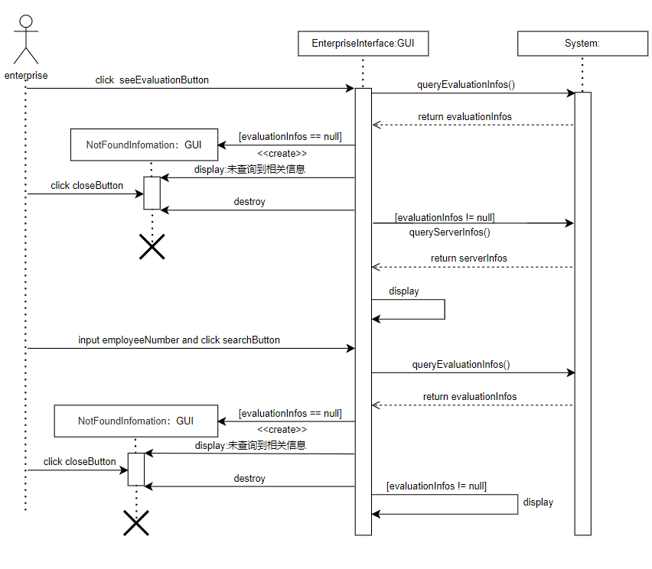

图4.3搜索客服评价序列图
EnterpriseInterface:企业端首页
NotFoundInfomation：未查询到相关信息提示
注：
System::queryEvaluationInfos(EnterpriseNumber enterpriseNumber)：boolean
前置条件:企业编号（enterpriseNumber）约束参见表——搜索客服评价的数据项描述。
后置条件:系统根据企业编号（enterpriseNumber）从评价信息表（EvaluationInfoList）查询评价信息，若存在，则返回Evaluation实例集合，若不存在，则返回null。
System::queryServerInfos(EnterpriseNumber enterpriseNumber)：List<Evaluation>
前置条件: 企业编号（enterpriseNumber）约束参见表——查看评价的数据项描述。
后置条件:系统根据企业编号（enterpriseNumber）从员工信息表（EmployeeInfoList）中匹配员工信息，若匹配成功则返回Employee实例集合，若匹配失败则返回null。
System::queryEvaluationInfos(EmployeeNumber employeeNumber)：List<Evaluation>
前置条件: 员工号（employeeNumber）约束参见表——查看评价的数据项描述。
后置条件:系统根据员工号（employeeNumber），从评价信息表（EvaluationInfoList）中匹配评价信息，若匹配成功则返回Evaluation实例集合，若匹配失败则返回null。

查看综合评价
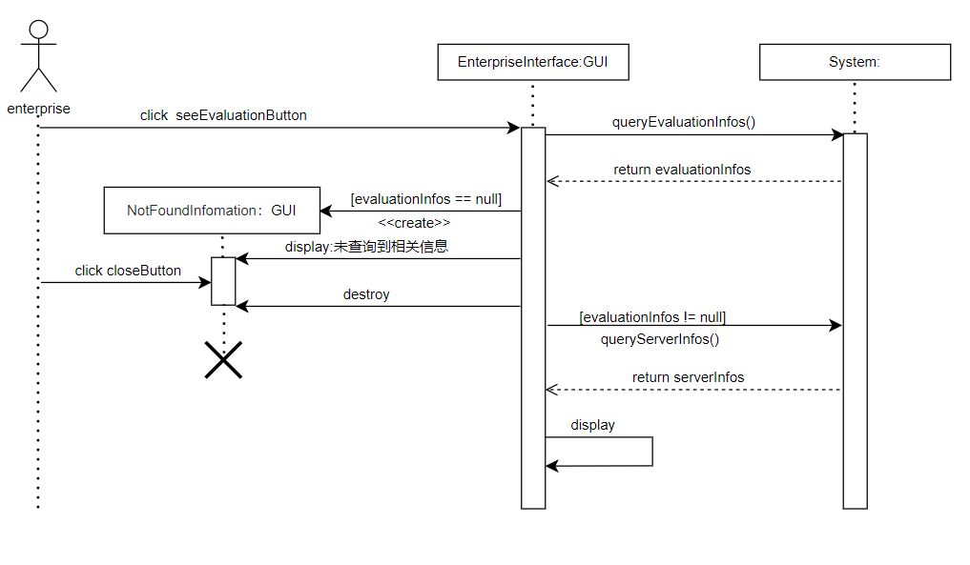

图4.3查看综合评价序列图
EnterpriseInterface:企业端首页
NotFoundInfomation：未查询到相关信息提示
注：
System::queryEvaluationInfos(EnterpriseNumber enterpriseNumber)：boolean
前置条件:企业编号（enterpriseNumber）约束参见表——查看综合评价的数据项描述。
后置条件:系统根据企业编号（enterpriseNumber）从评价信息表（EvaluationInfoList）查询评价信息，若存在，则返回Evaluation实例集合，若不存在，则返回null。
System::queryServerInfos(EnterpriseNumber enterpriseNumber)：List<Evaluation>
前置条件: 企业编号（enterpriseNumber）约束参见表——查看评价的数据项描述。
后置条件:系统根据企业编号（enterpriseNumber）从员工信息表（EmployeeInfoList）中匹配客服信息，若匹配成功则返回Employee实例集合，若匹配失败则返回null。

查看评价详情
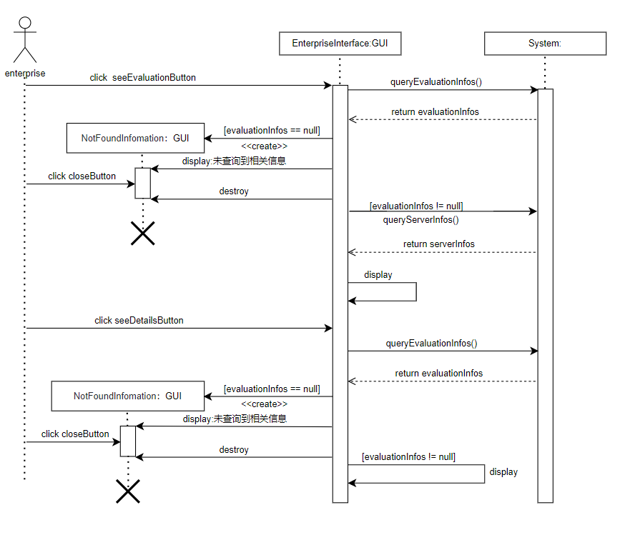

图4.3查看评价详情序列图
EnterpriseInterface:企业端首页
NotFoundInfomation：未查询到相关信息提示
注：
System::queryEvaluationInfos(EnterpriseNumber enterpriseNumber)：boolean
前置条件:企业编号（enterpriseNumber）约束参见表——查看评价详情的数据项描述。
后置条件:系统根据企业编号（enterpriseNumber）从评价信息表（EvaluationInfoList）查询评价信息，若存在，则返回Evaluation实例集合，若不存在，则返回null。
System::queryServerInfos(EnterpriseNumber enterpriseNumber)：List<Evaluation>
前置条件: 企业编号（enterpriseNumber）约束参见表——查看评价的数据项描述。
后置条件:系统根据企业编号（enterpriseNumber）从员工信息表（EmployeeInfoList）中匹配员工信息，若匹配成功则返回Employee实例集合，若匹配失败则返回null。
System::queryEvaluationInfos(EmployeeNumber employeeNumber)：List<Evaluation>
前置条件: 员工号（emplooyeeNumber）约束参见表——查看评价的数据项描述。
后置条件:系统根据员工号（emplooyeeNumber）评价信息表（EvaluationInfoList）匹配评价信息，若匹配成功则返回Evaluation实例集合，若匹配失败则返回null。

添加问题类型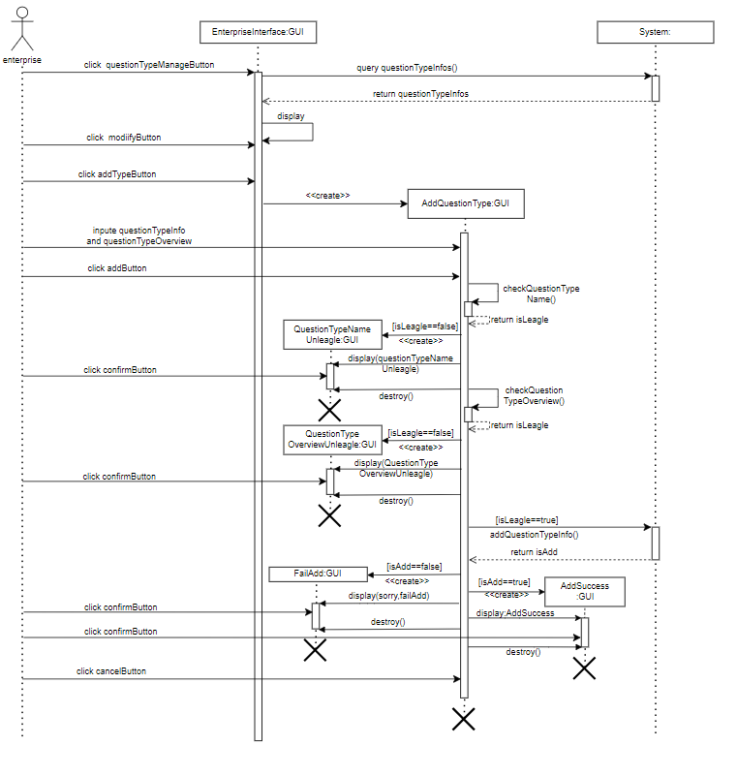

图4.4 添加问题类型序列图
注：
QuestionTypeOverviewUnleagle:问题类型概述不合法提示框
QuestionTypeNamaUnleagle:问题类型名称不合法提示框
AddQuestionType：添加问题类型模态框
EnterpriseInterface:企业端首页
AddSuccess：添加成功提示框
FailAdd：添加失败提示框
System::queryQuestionTypeInfos(EnterpriseNumber enterpriseNumber): List<QuestionType>
前置条件：企业编号（enterpriseNumber）参数约束参见表——添加问题类型的数据项描述。
后置条件：系统根据企业编号（enterpeiseNumber）从问题类型信息表（QuestionTypeInfoList）中匹配信息，若匹配成功则返回QuestionType的实例集合，若匹配失败则返回null。
System::addQuestionTypeInfo(QuestionType questionType):boolean
前置条件：问题类型编号（questionTypeNumber）参数约束参见表——问题类型管理的数据项描述。
后置条件：系统将QuestionType实例存入问题类型信息表（QuestionTypeInfoList），如果保存成功，则返回true，如果保存失败，则返回false。

搜索问题类型
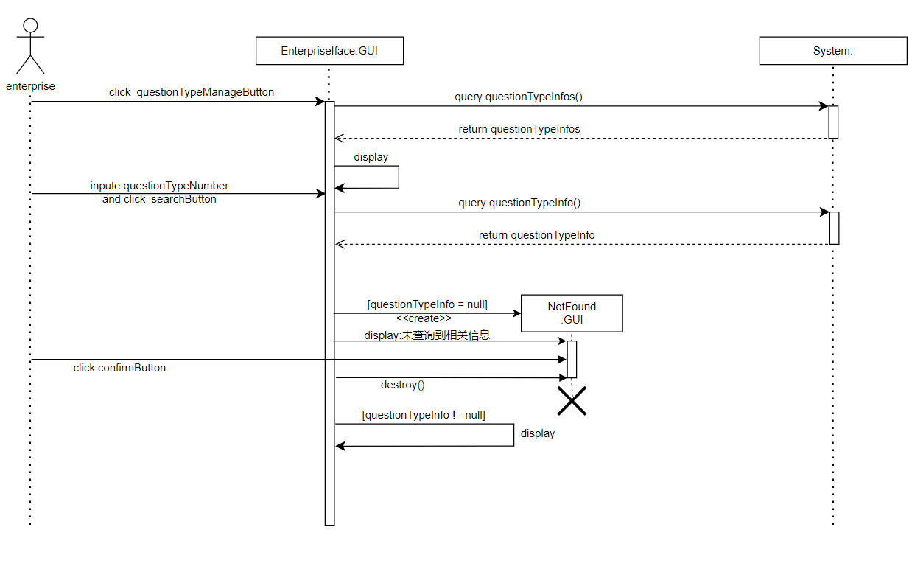
图4.4 搜索问题类型序列图
注：
EnterpriseInterface:企业端首页
NotFound：未查询到相关信息提示
System::queryQuestionTypeInfos(EnterpriseNumber enterpriseNumber): List<QuestionType>
前置条件：企业编号（enterpriseNumber）参数约束参见表——搜索问题类型的数据项描述。
后置条件：系统根据企业编号（enterpeiseNumber）从问题类型信息表（QuestionTypeInfoList）中匹配信息，若匹配成功则返回QuestionType的实例集合，若匹配失败则返回null。
System::queryQuestionTypeInfo(QuestionTypeNumber questionTypeNumber): QuestionType
前置条件：问题类型编号（questionTypeNumber）参数约束参见表——搜索问题类型的数据项描述。
后置条件：系统根据问题类型编号（questionTypeNumber）从问题类型信息表（QuestionTypeInfoList）中匹配信息，若匹配成功则返回QuestionType的实例，若匹配失败则返回null。

修改问题类型
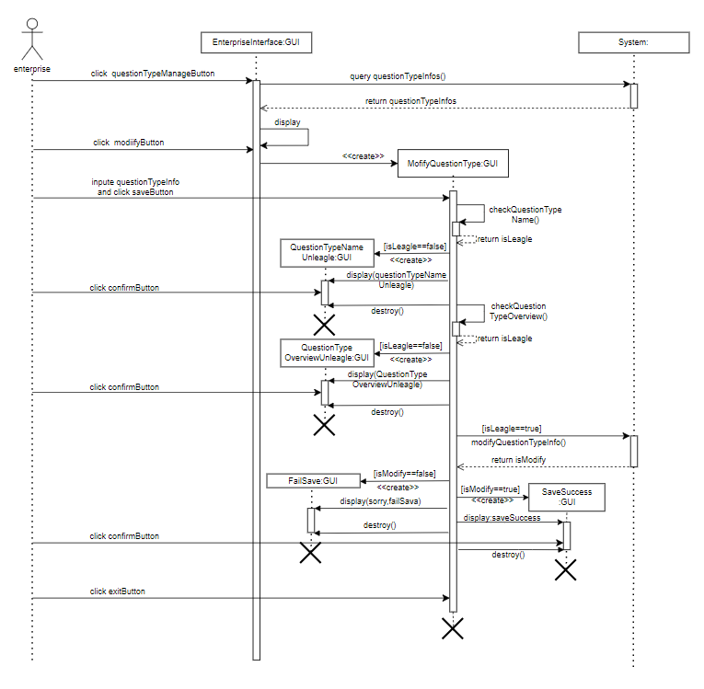
图4.4 修改问题类型序列图
注：
QuestionTypeOverviewUnleagle:问题类型概述不合法提示框
QuestionTypeNamaUnleagle:问题类型名称不合法提示框
ModifyQuestionType:修改问题类型模态框
EnterpriseInterface:企业端首页
SaveSuccess：保存成功提示框
FailSave：保存失败提示框
System::queryQuestionTypeInfos(EnterpriseNumber enterpriseNumber): List<QuestionType>
前置条件：企业编号（enterpriseNumber）参数约束参见表——修改问题类型的数据项描述。
后置条件：系统根据企业编号（enterpeiseNumber）从问题类型信息表（QuestionTypeInfoList）中匹配信息，若匹配成功则返回QuestionType的实例集合，若匹配失败则返回null。
System::modifyQuestionTypeInfo(QuestionType questionType):boolean
前置条件：问题类型实例（questionType）参数约束参见表——修改问题类型的数据项描述。
后置条件：系统将修改后的QuestionType实例更新到问题类型信息表（QuestionTypeInfoList），如果更新成功，则返回true，如果更新失败，则返回false。

删除问题类型
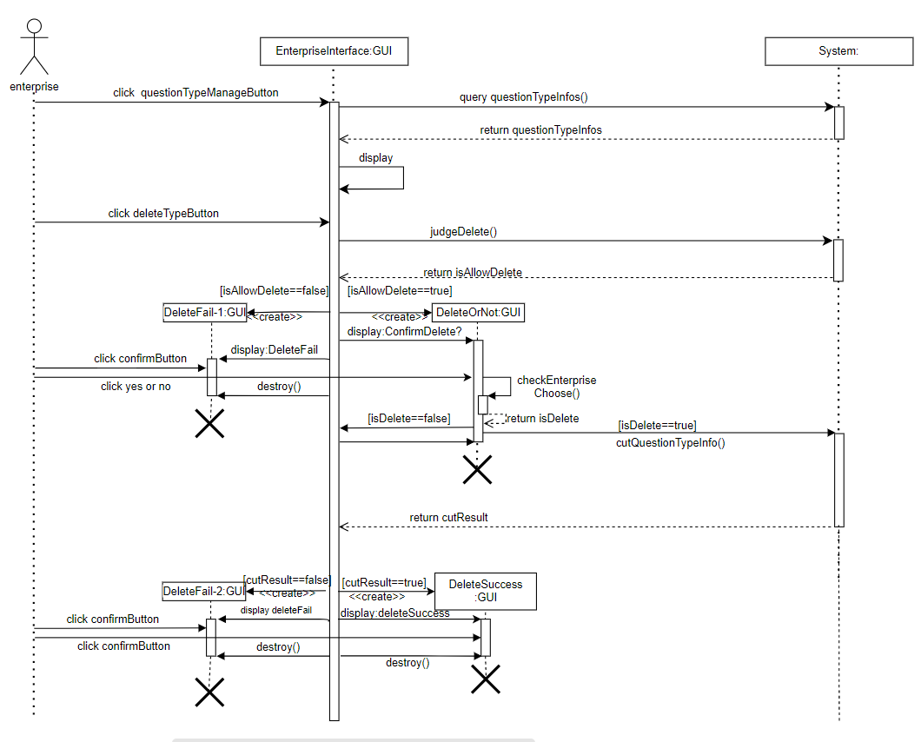
图4.4 删除问题类型序列图
注：
EnterpriseInterface:企业端首页
DeleteFail-1：删除失败提示框-1
DeleteFail-2：删除失败提示框-2
DeleteSuccess：删除成功提示框
DeleteOrNot：是否删除提示框
System::queryQuestionTypeInfos(EnterpriseNumber enterpriseNumber): List<QuestionType>
前置条件：企业编号（enterpriseNumber）参数约束参见表——删除问题类型的数据项描述。
后置条件：系统根据企业编号（enterpeiseNumber）从问题类型信息表（QuestionTypeInfoList）中匹配信息，若匹配成功则返回QuestionType的实例集合，若匹配失败则返回null。
System::judgeDelete(QuestionTypeNumber questionTypeNumber):boolean
前置条件：问题类型编号（questionTypeNumber）参数约束参见表——问题类型管理的数据项描述。
后置条件：系统根据问题类型编号（questionTypeNumber）从服务单信息表（TicketInfoList）中匹配信息，若匹配成功则返回true，若匹配失败则返回false。
System::cutQuestionTypeInfo（QuestionTypeNumber questionTyPeNumber）
:boolean
前置条件：问题类型编号（questionTypeNumber）参数约束参见表——删除问题类型的数据项描述。
后置条件：系统根据问题类型编号（questionTypeNumber）将该问题类型从问题类型信息表（QuestionTypeInfoList）中删除，若删除成功则返回true，若删除失败，则返回false。

搜索投诉
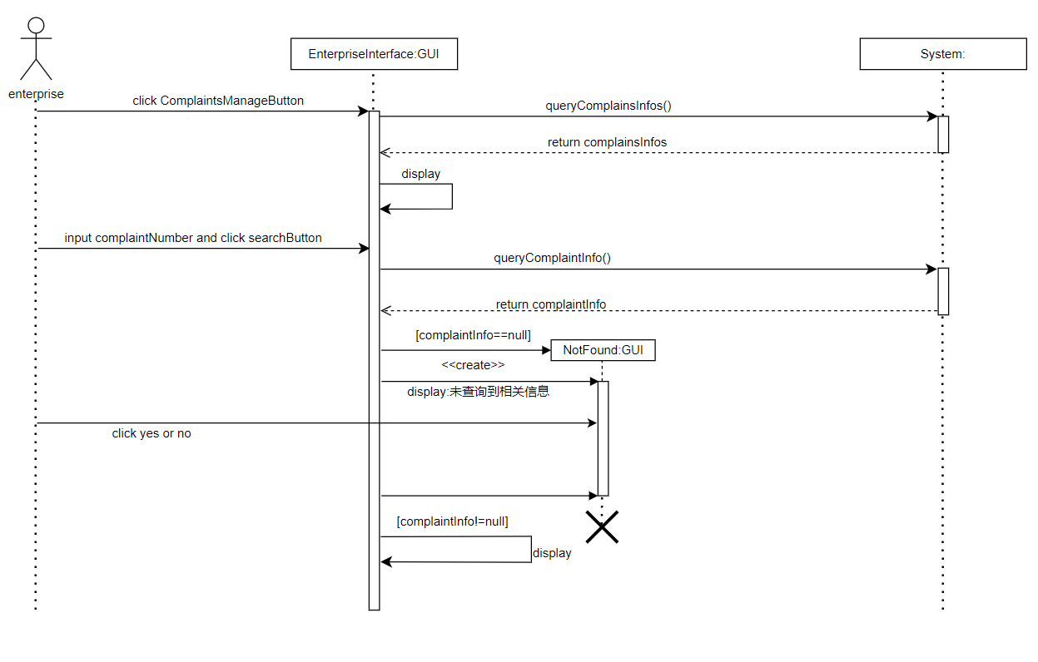
图4.5搜索投诉序列图
注：
EnterpriseInterface:企业端首页
NotFound:未查询到相关信息提示
System::queryComplaintsInfos(EnterpriseNumber enterpriseNumber)
:List<Complaint>
前置条件:企业编号（enterpriseNumber）参数约束参见表——搜索投诉的数据项描述。
后置条件:系统根据企业编号（enterpriseNumber）到投诉信息表(ComplaintInfoList)中匹配信息，若匹配成功，则返回Complaint实例集合，若匹配失败，则返回null。
System::queryComplaintInfo(ComplaintNumber complaintNumber):Complaint
前置条件:投诉编号（complaintNumber）参数约束参见表——搜索投诉的数据项描述。
后置条件:系统根据投诉编号（complaintNumber）到投诉信息表(ComplaintInfoList)中匹配信息，若匹配成功，则返回Complaint实例，若匹配失败，则返回null。

删除投诉
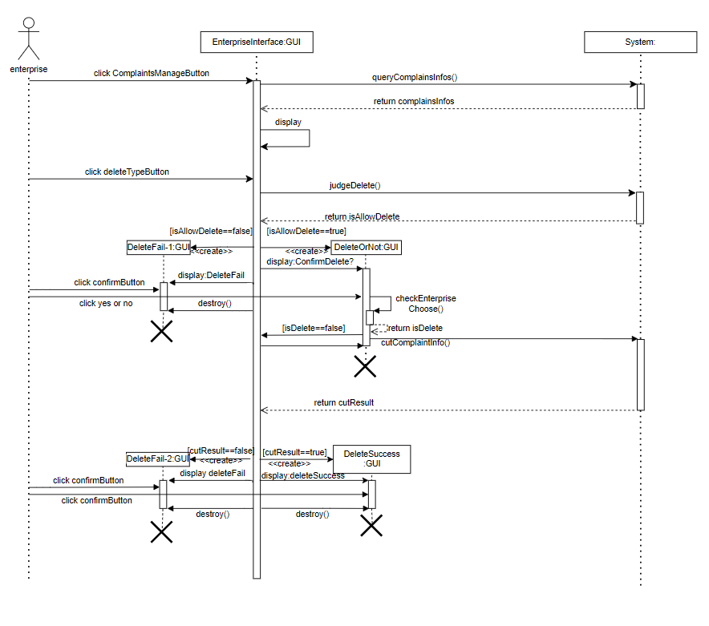
图4.5删除投诉序列图
注：
EnterpriseInterface:企业端首页
DeleteFail-1:删除失败提示框-1
DeleteFail-2:删除失败提示框-2
SeleteSuccess:删除成功提示框
DeleteOrNot:确认删除提示框
System::queryComplaintsInfos(EnterpriseNumber enterpriseNumber)
:List<Complaint>
前置条件:企业编号（enterpriseNumber）参数约束参见表——删除投诉的数据项描述。
后置条件:系统根据企业编号（enterpriseNumber）到投诉信息表(ComplaintInfoList)中匹配信息，若匹配成功，则返回Complaint实例集合，若匹配失败，则返回null。
System::judgeDelete(EmployeeNumber employeeNumber):Boolean
前置条件:员工号（employeeNumber）参数约束参见表——问题类型管理的数据项描述。
后置条件:系统根据员工号（employeeNumber）员工信息表（employeeInfoList）中匹配信息，若匹配成功，则判断员工状态是否在职，若在职则返回false，若离职则返回true；若匹配失败，则返回false。
System::cutComplaintInfo(ComplaintNumber complaintNumber):boolean
前置条件:投诉编号（complaintNumber）参数约束参见表——问题类型管理的数据项描述。
后置条件:系统根据投诉编号（complaintNumber）从投诉信息表(ComplaintInfoList)中删除相应信息，若删除成功则返回true，删除失败则返回false。

查看投诉
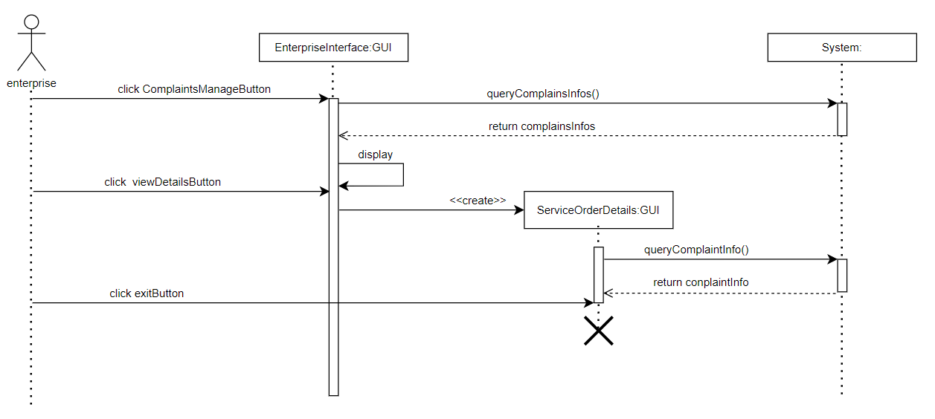
图4.5查看投诉序列图
注：
EnterpriseInterface:企业端首页
TicketDetails:服务单详情模态框
System::queryComplaintsInfos(EnterpriseNumber enterpriseNumber):List<Complaint>
前置条件:企业编号（enterpriseNumber）参数约束参见表——查看投诉的数据项描述。
后置条件:系统根据企业编号（enterpriseNumber）到投诉信息表(ComplaintInfoList)中匹配信息，若匹配成功，则返回Complaint实例集合，若匹配失败，则返回null。
System::queryComplaintInfo(ComplaintNumber complaintNumber):Complaint
前置条件:投诉编号（complaintNumber）参数约束参见表——查看投诉的数据项描述。
后置条件:系统根据投诉编号（complaintNumber）到投诉信息表(ComplaintInfoList)中匹配信息，若匹配成功，则返回Complaint实例，若匹配失败，则返回null。

搜索入驻申请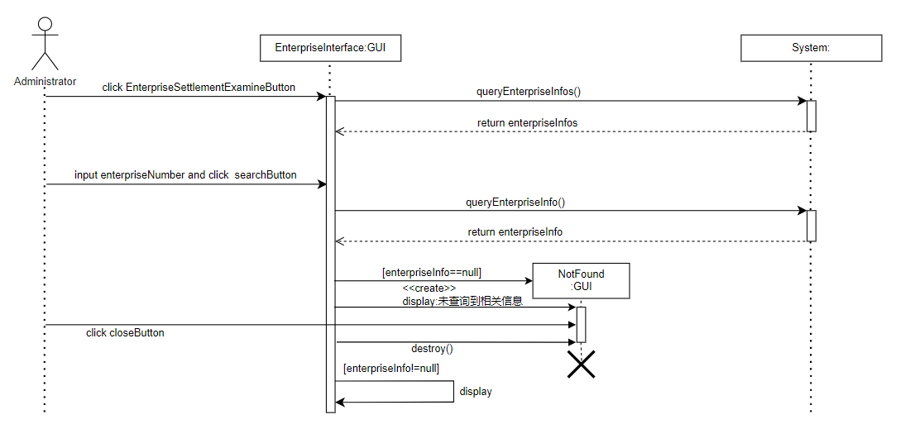

图4.6搜索入驻申请序列图
注：
NotFound:未查询到相关信息提示
EnterpriseInterface:企业端首页
System::queryEnterpriseInfos():List<Enterprise>
后置条件:系统查询企业信息表(EnterpriseInfoList)中的企业信息，若查询成功则返回Enterprise实例集合，若查询失败，则返回null。
System::queryEnterpriseInfos(EnterpriseNumber enterpriseNumber)
:Enterprise
前置条件:企业编号（enterpriseNumber）参数约束参见表——搜索入驻申请的数据项描述。
后置条件:系统查询企业信息表(EnterpriseInfoList)中的企业信息，若查询成功则返回Enterprise实例集合，若查询失败，则返回null。

同意入驻申请
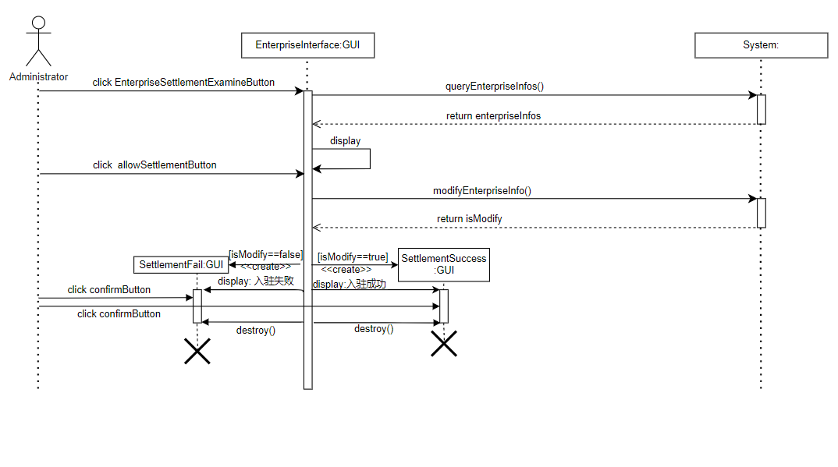
图4.6同意入驻申请序列图
注：
EnterpriseInterface:企业端首页
ModifyFail:入驻失败提示框
ModifySuccess:入驻成功提示框
注：
NotFound:未查询到相关信息提示
EnterpriseInterface:企业端首页
System::queryEnterpriseInfos():List<Enterprise>
后置条件:系统查询企业信息表(EnterpriseInfoList)中的企业信息，若查询成功则返回Enterprise实例集合，若查询失败，则返回null。
System::modifyEnterpriseInfo(EnterpriseNumber enterpriseNumber)
:Enterprise
前置条件:企业编号（enterpriseNumber）参数约束参见表——搜索入驻申请的数据项描述。
后置条件:系统更新企业信息表(EnterpriseInfoList)中的企业信息，若更新成功则返回true，若更新失败，则返回false。

驳回入驻申请
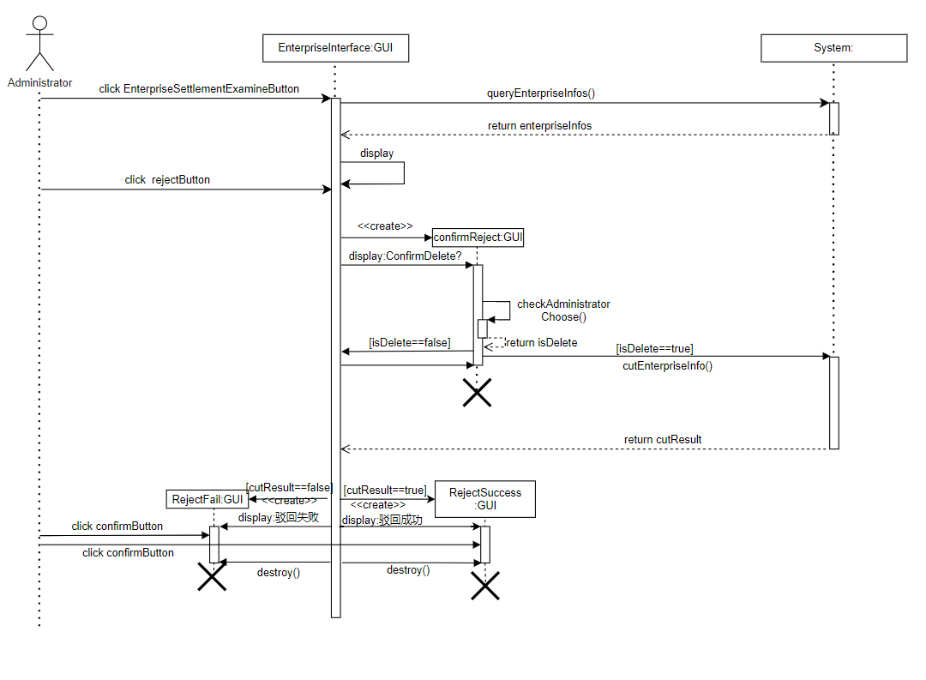
图4.6驳回入驻申请序列图
注：
EnterpriseInterface:企业端首页
confirmReject:确认驳回提示框
RejectSuccess:驳回成功提示框
RejectFail:驳回失败提示框
System::queryEnterpriseInfos():List<Enterprise>
后置条件:系统查询企业信息表(EnterpriseInfoList)中的企业信息，若查询成功则返回Enterprise实例集合，若查询失败，则返回null。
System::cutEnterpriseInfo(EnterpriseNumber enterpriseNumber):boolean
前置条件:企业编号（enterpriseNumber）参数约束参见表——驳回入驻申请的数据项描述。
后置条件:系统根据企业编号（enterpriseNumber）删除企业信息表(EnterpriseInfoList)中的企业信息，若删除成功则返回true，删除失败则返回false。

搜索客服
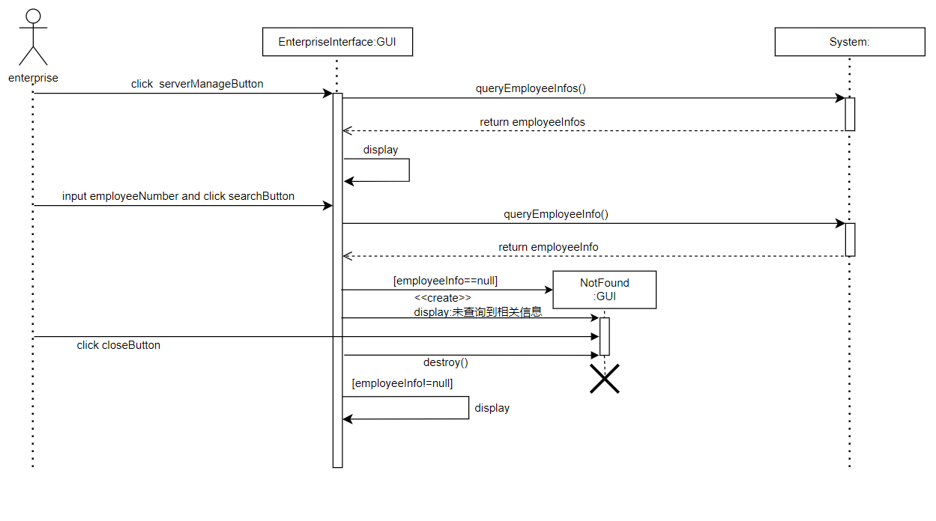
图4.7 搜索客服序列图
注：
EnterpriseInterface:企业端首页
NotFound:未查询到相关信息提示
System::queryEmployeeInfos(EnterpriseNumber enterpriseNumber)
:List<Employee>
前置条件：企业编号(enterpriseNumber)约束条件见表--搜索客服的数据项描述。
后置条件：系统根据企业编号(enterpriseNumber)到员工信息表（EmployeeInfoList）匹配信息，若匹配成功，则返回Employee的实例集合，若失败，则返回null。
System::queryEmployeeInfo(EmployeeNumber employeeNumber):Employee
前置条件：员工号(employeeNumber)约束条件见表--搜索客服的数据项描述。
后置条件：系统根据员工号(employeeNumber)到员工信息表（EmployeeInfoList）匹配信息，若匹配成功，则返回Employee的实例，若失败，则返回null。

添加客服
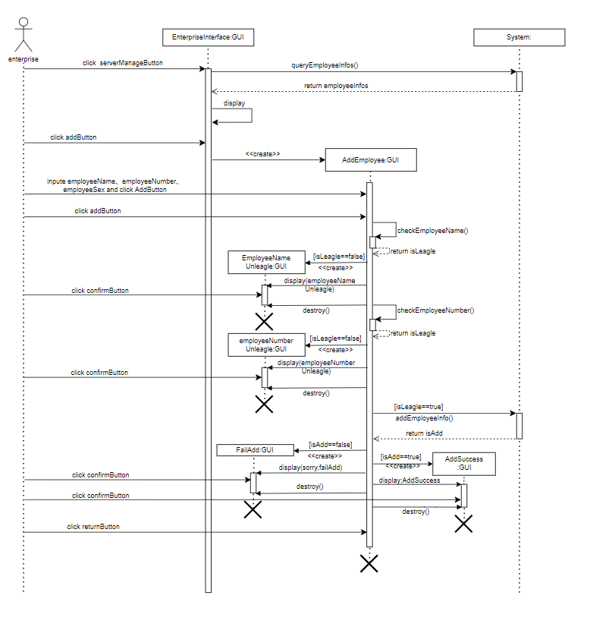

图4.7 添加客服序列图
注：
EmployeeNumberUnleagle:员工账号不合法提示框
EmployeeNameUnleagle:员工姓名不合法提示框
EnterpriseInterface:企业端首页
AddEmployee:添加员工模态框
AddSuccess:添加成功提示框
FailAdd:添加失败提示框
System::queryEmployeeInfos(EnterpriseNumber enterpriseNumber)
:List<Employee>
前置条件：企业编号(enterpriseNumber)约束条件见表--添加客服的数据项描述。
后置条件：系统根据企业编号(enterpriseNumber)到员工信息表（EmployeeInfoList）匹配信息，若匹配成功，则返回Employee的实例集合，若失败，则返回null。
System::addEmployeeInfo(Employee employee):boolean
前置条件：员工（employee）约束条件见表--员工账号管理的数据项描述。
后置条件：系统将Employee实例存入员工信息表（EmployeeInfoList），若保存成功则返回true，保存失败则返回false。

注销客服
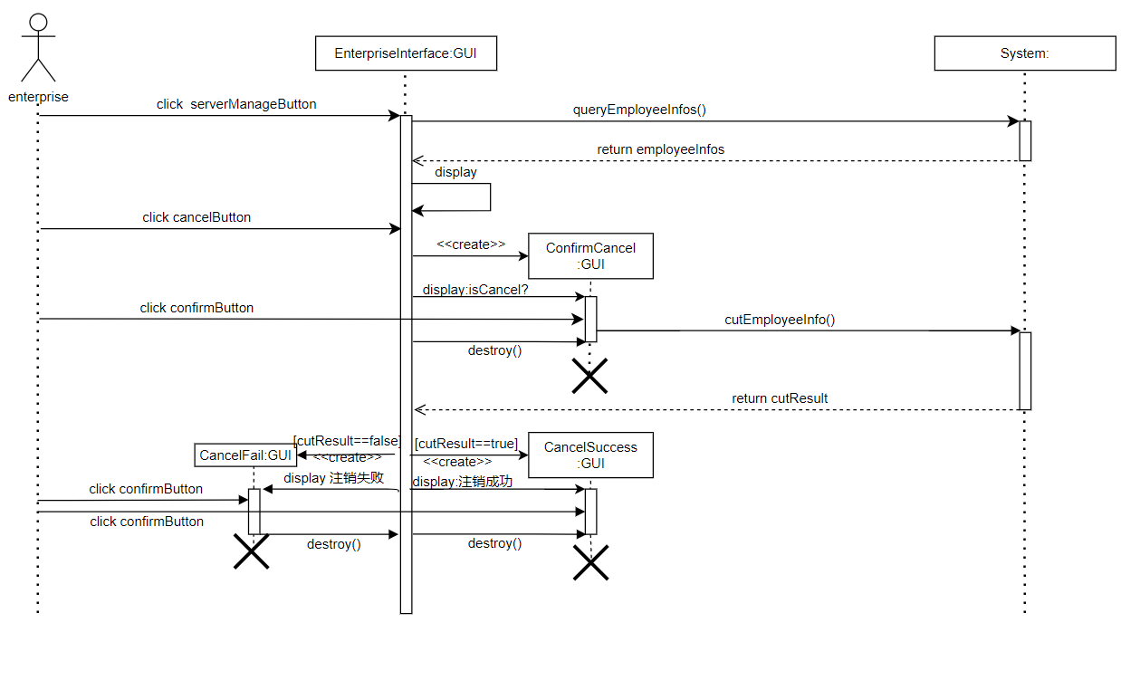
图4.7 注销客服序列图
注：
EnterpriseInterface:企业端首页
ConfirmCancel:确认注销提示框
DeleteSuccess:注销成功提示框
DeleteFail:注销失败提示框
System::queryEmployeeInfos(EnterpriseNumber enterpriseNumber)
:List<Employee>
前置条件：企业编号(enterpriseNumber)约束条件见表--员工账号管理的数据项描述。
后置条件：系统根据企业编号(enterpriseNumber)到员工信息表（EmployeeInf
oList）匹配信息，若匹配成功，则返回Employee的实例集合，若失败，则返回null。
System::cutEmployeeInfo(EmployeeNumber employeeNumber):boolean
前置条件：员工号(employeeNumber)约束条件见表--注销客服的数据项描述。
后置条件：系统根据员工号（employeeNumber）从员工信息表（EmployeeInfoList）删除相应信息，若删除成功则返回true，删除失败则返回false。

重置客服密码
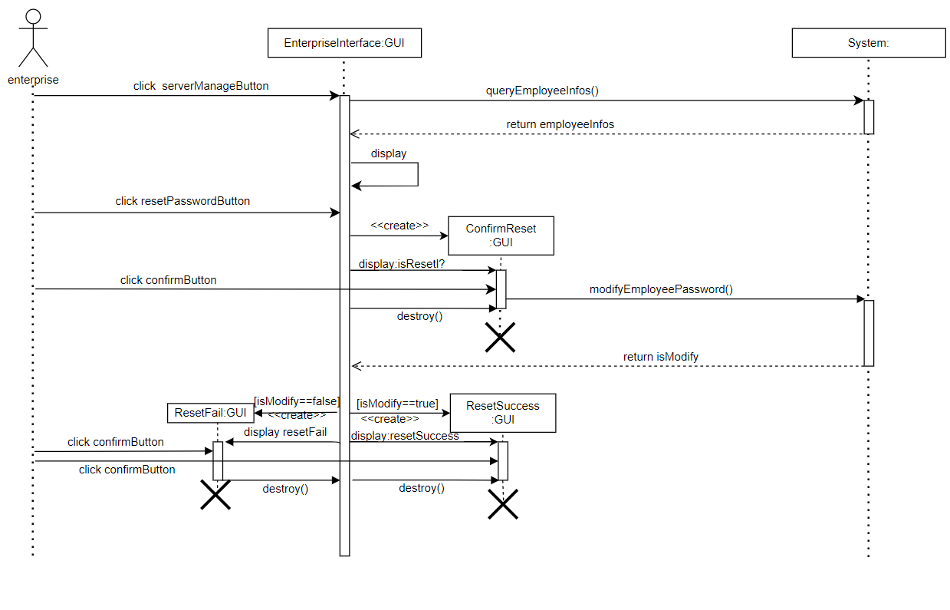
图4.7 重置客服密码序列图
注：
EnterpriseInterface:企业端首页
ConfirmReset:确认重置提示框
ResetSuccess:重置成功提示框
ResetFail:重置失败提示框
System::queryEmployeeInfos(EnterpriseNumber enterpriseNumber)
:List<Employee>
前置条件：企业编号(enterpriseNumber)约束条件见表--员工账号管理的数据项描述。
后置条件：系统根据企业编号(enterpriseNumber)到员工信息表（EmployeeInfoList）匹配信息，若匹配成功，则返回Employee的实例集合，若失败，则返回null。
System::modifyEmployeePassword(EmployeeNumber employeeNumber):boolean
前置条件：员工号(employeeNumber)约束条件见表--重置客服密码的数据项描述。
后置条件：系统根据员工号（employeeNumber），从员工信息表（EmployeeInfoList）修改员工密码信息，若修改成功则返回true，若修改失败则返回false。

切换客服状态
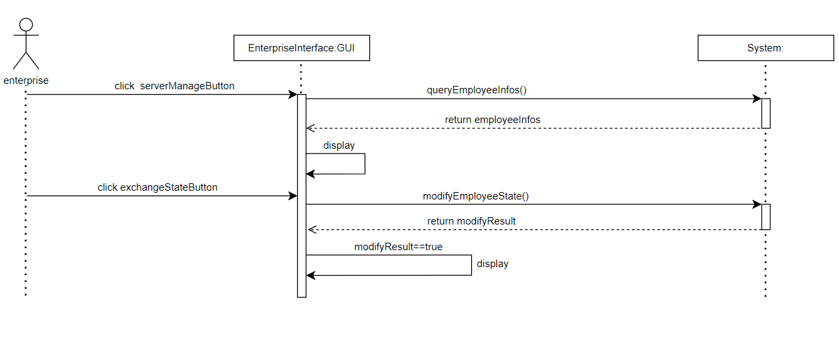
图4.7 切换客服状态序列图
注：
EnterpriseInterface:企业端首页
System::queryEmployeeInfos(EnterpriseNumber enterpriseNumber)
:List<Employee>
前置条件：企业编号(enterpriseNumber)约束条件见表--员工账号管理的数据项描述。
后置条件：系统根据企业编号(enterpriseNumber)到员工信息表（EmployeeInfoList）匹配信息，若匹配成功，则返回Employee的实例集合，若失败，则返回null。
System::modifyEmployeeState(EmployeeNumber employeeNumber):boolean
前置条件：员工号(employeeNumber)约束条件见表--员工账号管理的数据项描述。
后置条件：系统根据员工号（employeeNumber）从员工信息表（EmployeeInfoList）修改相应信息，若修改成功则返回true，若修改失败则返回false。
System::modifyEmployeePassword(EmployeeNumber employeeNumber):boolean
前置条件：员工号(employeeNumber)约束条件见表--切换客服状态的数据项描述。
后置条件：系统根据员工号（employeeNumber），从员工信息表（EmployeeInfoList）修改相应员工状态信息，若修改成功则返回true，若修改失败则返回false。

搜索企业
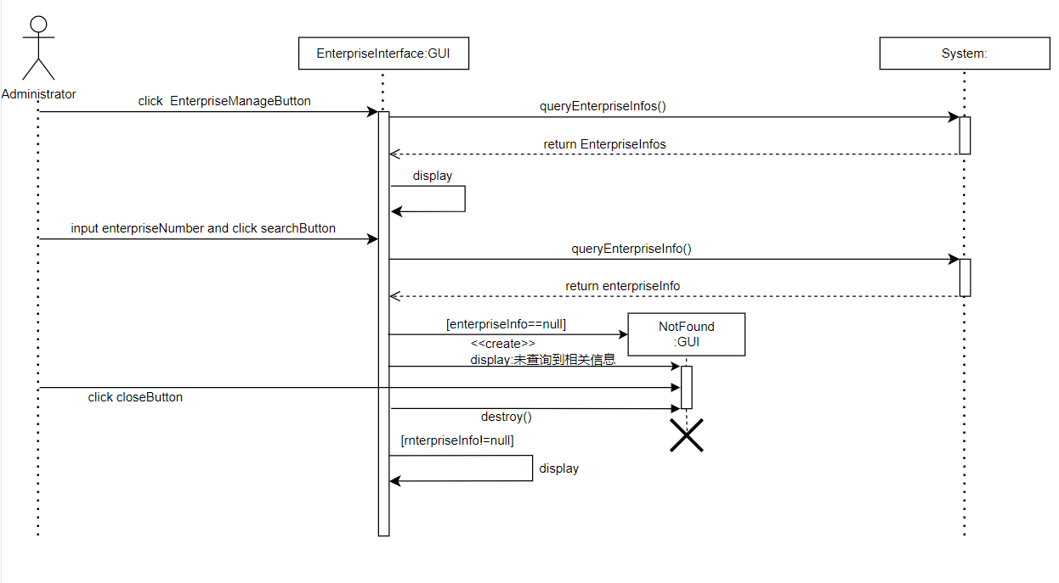
图4.7 搜索企业序列图
注：
EnterpriseInterface:企业端首页
NotFound:未查询到相关信息提示
System::queryEnterpriseInfos(EnterpriseNumber enterpriseNumber)
:List<Enterprise>
前置条件：企业编号(enterpriseNumber)约束条件见表--搜索企业的数据项描述。
后置条件：系统根据企业编号(enterpriseNumber)到企业信息表（EnterpriseInfoList）匹配信息，若匹配成功，则返回Enterprise的实例集合，若失败，则返回null。
System::queryEnterpriseInfo(EnterpriseNumber enterpriseNumber)
:Enterprise
前置条件：企业编号(enterpriseNumber)约束条件见表--搜索企业的数据项描述。
后置条件：系统根据企业编号(enterpriseNumber)到企业信息表（EnterpriseInfoList）匹配信息，若匹配成功，则返回Enterprise的实例，若失败，则返回null。

添加企业
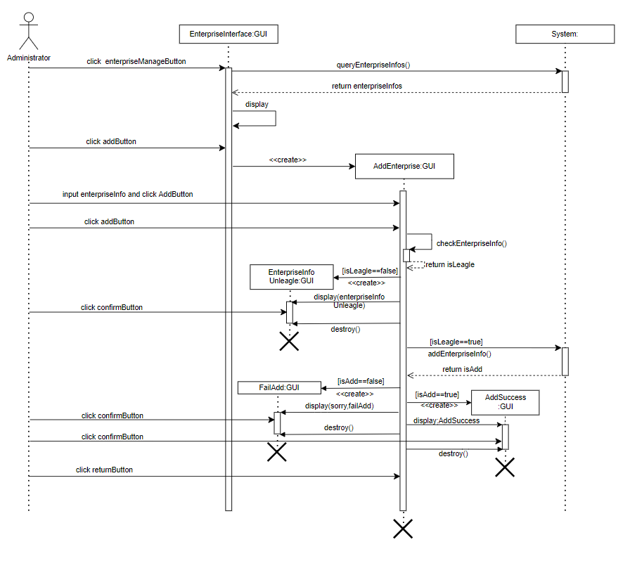

图4.7 添加企业序列图
注：
EnterpriseInfoUnleagle:企业信息不合法提示框
EnterpriseInterface:企业端首页
AddEnterprise:添加企业模态框
AddSuccess:添加成功提示框
FailAdd:添加失败提示框
System::queryEnterpriseInfos(EnterpriseNumber enterpriseNumber)
:List<Enterprise>
前置条件：企业编号(enterpriseNumber)约束条件见表--添加企业的数据项描述。
后置条件：系统根据企业编号(enterpriseNumber)到企业信息表（EnterpriseInfoList）匹配信息，若匹配成功，则返回Enterprise的实例集合，若失败，则返回null。
System::addEnterpriseInfo(Enterprise enterprise):boolean
前置条件：企业（enterprise）约束条件见表--添加企业的数据项描述。
后置条件：系统将Enterprise实例存入企业信息表（EnterpriseInfoList），若保存成功则返回true，保存失败则返回false。

注销企业
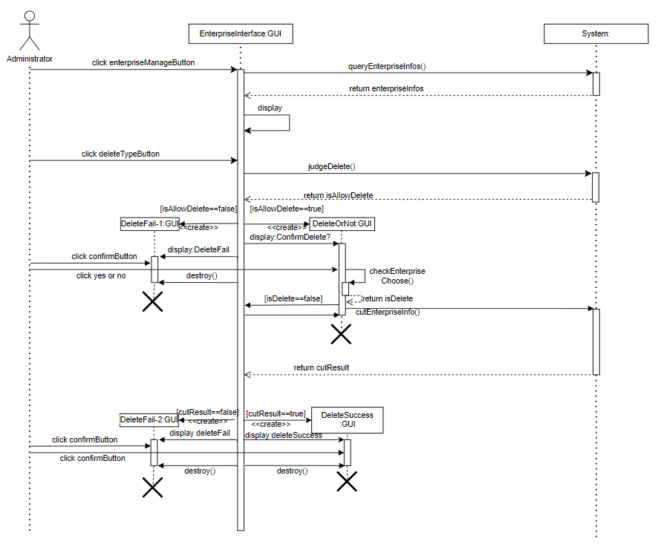
图4.7 注销企业序列图
注：
EnterpriseInterface:企业端首页
DeleteOrNot:确认注销提示框
DeleteSuccess:注销成功提示框
DeleteFail:注销失败提示框
System::queryEnterpriseInfos(EnterpriseNumber enterpriseNumber)
:List<Enterprise>
前置条件：企业编号(enterpriseNumber)约束条件见表--注销企业的数据项描述。
后置条件：系统根据企业编号(enterpriseNumber)到企业信息表（EnterpriseInf
oList）匹配信息，若匹配成功，则返回Enterprise的实例集合，若失败，则返回null。
System::judgeDelete(EnterpriseNumber enterpriseNumber):Boolean
前置条件:企业编号（enterpriseNumber）参数约束参见表——注销企业的数据项描述。
后置条件:系统根据企业编号（enterpriseNumber），到企业信息表（enterpriseInfoList）中匹配信息，若匹配成功，则判断企业状态是否为“未到期”，若“未到期”则返回false，若“已到期”则返回true；若匹配失败，则返回false。
System::cutEnterpriseInfo(EnterpriseNumber enterpriseNumber):boolean
前置条件：企业编号（enterpriseNumber）约束条件见表--注销企业的数据项描述。
后置条件：系统根据企业编号（enterpriseNumber）从企业信息表（EnterpriseInfoList）删除相应信息，若删除成功则返回true，删除失败则返回false。

重置企业密码
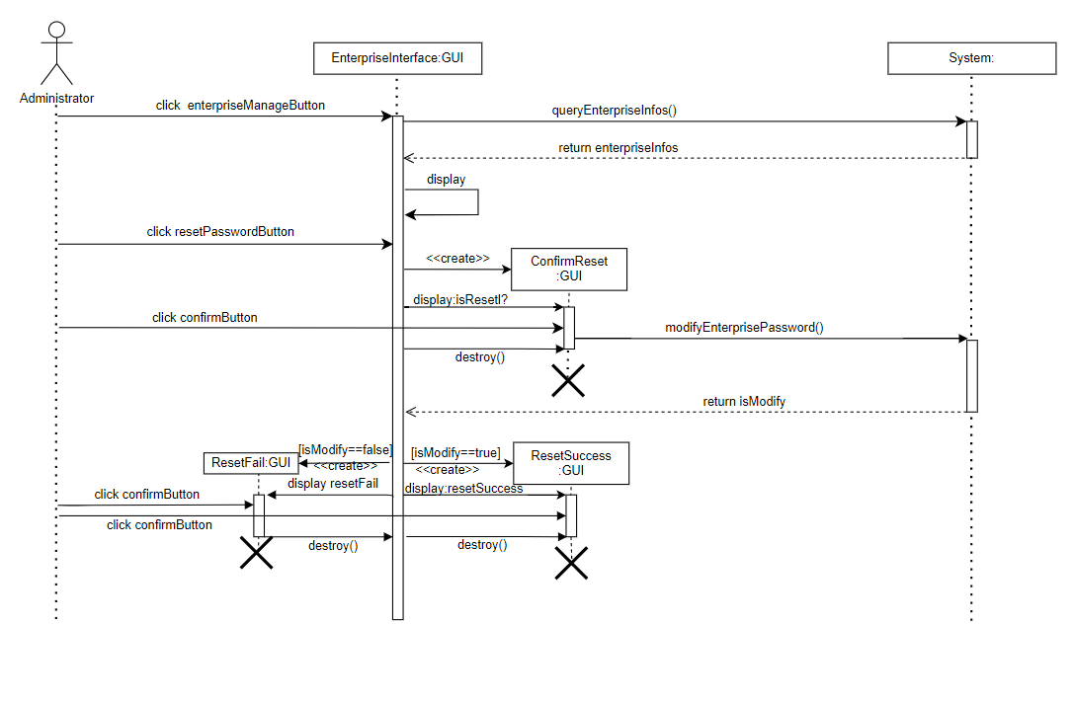
图4.7 重置企业密码序列图
注：
EnterpriseInterface:企业端首页
ConfirmReset:确认重置提示框
ResetSuccess:重置成功提示框
ResetFail:重置失败提示框
System::queryEnterpriseInfos(EnterpriseNumber enterpriseNumber)
:List<Enterprise>
前置条件：企业编号(enterpriseNumber)约束条件见表--重置企业密码的数据项描述。
后置条件：系统根据企业编号(enterpriseNumber)到企业信息表（EnterpriseInfoList）匹配信息，若匹配成功，则返回Enterprise的实例集合，若失败，则返回null。
System::modifyEnterprisePassword(EnterpriseNumber enterpriseNumber):boolean
前置条件：企业编号（enterpriseNumber）约束条件见表--重置企业密码的数据项描述。
后置条件：系统根据企业编号（enterpriseNumber）从企业信息表（EnterpriseInfoList）修改相应企业密码信息，若修改成功则返回true，若修改失败则返回false。

切换企业状态
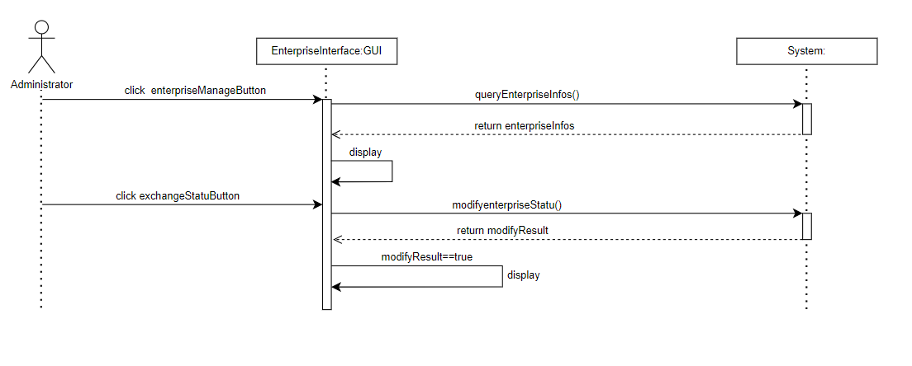
图4.7 切换企业状态序列图
注：
EnterpriseInterface:企业端首页
System::queryEnterpriseInfos(EnterpriseNumber enterpriseNumber)
:List<Enterprise>
前置条件：企业编号(enterpriseNumber)约束条件见表--切换企业状态的数据项描述。
后置条件：系统根据企业编号(enterpriseNumber)到企业信息表（EnterpriseInfoList）匹配信息，若匹配成功，则返回Enterprise的实例集合，若失败，则返回null。
System::modifyEnterpriseState(EnterpriseNumber enterpriseNumber)
:boolean
前置条件：企业编号（enterpriseNumber）约束条件见表--切换企业状态的数据项描述。
后置条件：系统根据企业编号（enterpriseNumber）从企业信息表（EnterpriseInfoList）修改企业状态信息，若修改成功则返回true，若修改失败则返回false。

服务单转发
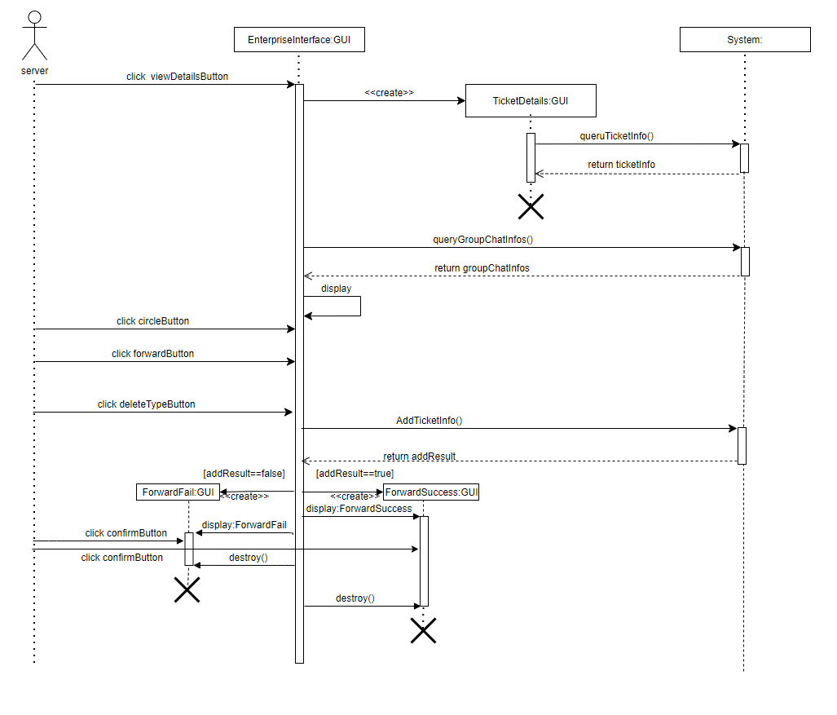
图4.8服务单转发序列图
注：
EnterpriseInterface:企业端首页
TicketDetails:服务单详情模态框
ForwardFail:转发失败提示框
ForwardSuccess:转发成功提示框
System::queryGroupChatInfos(EmployeeNumber employeeNumber)
:List<GroupChat>
前置条件：员工号(employeeNumber)约束条件见表--搜索员工的数据项描述。
后置条件：系统根据员工号(employeeNumber)到群聊信息表(GroupChatInfoList）匹配信息，若匹配成功，则返回GroupChat实例集合，若匹配失败，则返回null
System::AddTicketInfo(ChatRecord chatRecord):boolean
前置条件：聊天记录实例ChatRecord中包含服务单信息。
后置条件：系统将包含服务单信息的聊天记录存入聊天记录信息表（ChatRecordInfoList），若存入成功，则返回true；存入失败则返回false

消息是否已读反馈
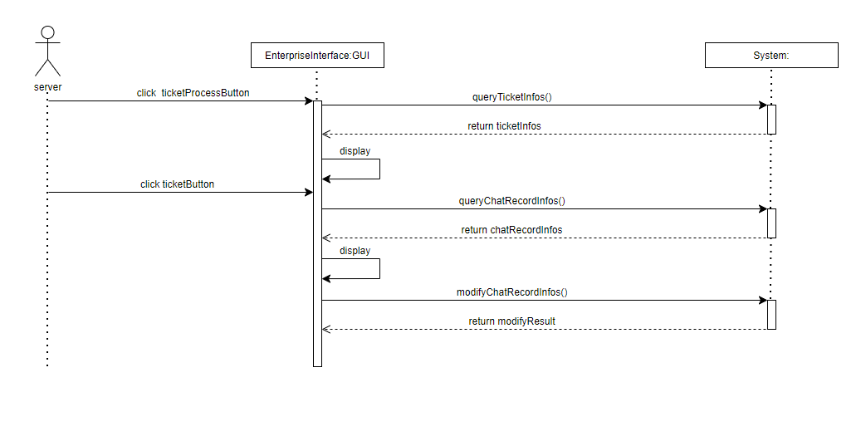
图4.9消息是否已读反馈序列图
注：
EnterpriseInterface:企业端首页

System::queryTicketInfos(EmployeeNumber employeeNumber):List<Ticket>
前置条件：员工号(employeeNumber)约束条件见表--员工账号管理的数据项描述。
后置条件：系统根据员工号(employeeNumber)到服务单信息表(TicketInfoList）匹配信息，若匹配成功，则返回Ticket实例集合，若匹配失败，则返回null。
System::queryChatRecordInfos(TicketNumber ticketNumber):List<ChatRecord>
前置条件：服务单编号(ticketNumber)约束条件见表--员工账号管理的数据项描述。
后置条件：系统根据服务单编号(ticketNumber)到聊天记录信息表(ChatRecordInfoList）匹配信息，若匹配成功，则返回ChatRecord实例集合，若匹配失败，则返回null。
System::modifyChatRecordInfos(TicketNumber TicketNumber):boolean
前置条件：服务单编号(ticketNumber)约束条件见表--员工账号管理的数据项描述。
后置条件：系统根据服务单编号(TicketNumber)修改聊天记录信息表(ChatRecordInfoList）中的相应信息，若修改成功，则返回true，若修改失败，则返回false。

